**ПЕРЕЛІК УМОВНИХ СКОРОЧЕНЬ**

CMS – Content Management System

СУБД – Система управління базами даних

MVC – Model – View – Controller

SQL – Structured Query Language

VS –Visual Studio

СКВ – Система Керування Вмістом

**ВСТУП**

З кожним роком електронна комерція в Україні набуває все більшого розмаху. Швидко збільшується кількість наших співвітчизників, котрі використовують інтернет для здійснення покупок, замовлення різноманітних послуг чи пошуку інформації про компанії, корті їх надають.

Ціни в інтернет магазинах зазвичай привабливіші ніж в звичайних за рахунок того що ресурусу електронної комерції не потрібно сплачувати за оренду торгової площадки, а асортимент товарів в них значно більший. Через те що прибуток від інтернет – магазину прямо залежить від довіри до нього потенційних покупців, власники приділяють величезні зусилля для підтримки і збереження репутації свого ресурсу і випадки обману чи шахрайства в серйозних магазинах трапляються дуже рідко. Завдяки поширеності і простоті у використанні сучасних пошукових систем, таких як «Google», «Bing», «Яндекс» знайти потрібний сайт можна дуже легко і це не вимагає майже ніяких зусиль. Знайти інформацію про певну компанію в інтернеті можна значно швидше ніж в довіднику, а повноцінний корпоративний сайт надає значно більший обєм інформації ніж може поміститися в оголошенні чи короткій статті в довідниках чи засобах масової інформації.

Дуже поширені випадки коли діючий бізнес відкриває свій сайт для збільшення продаж, залучення нових клієнтів та інформування вже існуючих. Найкраще для цих цілей підходить корпоративний сайт. Корпоративний сайт – це повноцінне представництво компанії в інтернеті, дуже часто саме по його виконанню та наповненню формується загальне враження про компанію. Крім того, багато компаній крім надання повної інформації про компанію, сферу її діяльності та послуги які вона надає розміщують на сайті калькулятори цін, форми для звязку, здійснення покупок чи замовлення послуг а іноді й вбудовані повноцінні магазини.

Проте зі збільшенням складності сайту, кількості сторінок та обсягу функціоналу і контенту в ньому різко зростає складність і вартість його обслуговування. Найефективнішим рішенням даної проблеми є застосування системи управління контентом. Зазвичай це порожній шаблон корпоративного сайту який після зміни дизайну і наповнення його контентом перетворюється в повноцінний унікальний корпоративний ресурс, але на відміну від звичайного сайту він має адміністративну частину, закриту для звичайних користувачів, де можна не володіючи версткою чи програмуванням швидко поміняти наповнення сайту та отримати повну інформацію про його роботу.

Такі системи завоювали дуже велику популярність через свою єфективність, доступність і простоту у використанні.

**1 АНАЛІЗ ТА ДОСЛІДЖЕННЯ ВПРОВАДЖЕННЯ СИСТЕМ УПРАВЛІННЯ КОТЕНТОМ В РЕСУРСАХ ЕЛЕКТРОННОЇ КОМЕРЦІЇ**

* 1. **Поняття корпоративного сайту**

Застосування сучасних інформаційних технологій для ведення бізнесу є поширеною практикою для вітчизняних компаній. На жаль, більшість підприємств впроваджують нові технології, тому що їх вже використовують конкуренти. В результаті, впровадження технологій відбувається, без зміни внутрішніх бізнес процессів, без достатнього фінансування та контролю ефективності їх застосування.

Створення корпоративних сайтів не завжди приносить бажаний ефект - одні сайти приносять їх власникам прибуток у вигляді нових замовлень чи зниженні витрат, а інші сайти навіть не повертають витрачені на їх створення кошти.

Під поняттям "корпоративний сайт" розуміється інформаційний ресурс в глобальній мережі Інтернет, цілями створення якого виступають:

надання інформації про діяльність підприємства та його продукти;

розширення клієнтської бази

прийом замовлень від нових чи існуючих клієнтів;

формування суспільної думки навколо певного кола проблем.

Слід також розглянути специфіку середовища функціонування сайту. Мережа Інтернет як електронний медіа-канал має ряд специфічних рис:  
1. Не можливо примусити відвідувача затриматись на сайті більше ніж, він того бажає. Це не телебачення, де глядач вимушений дивитись рекламу очікуючи продовдження цікавої передачі. Достатньо одного кліку, щоб відвідувач залишив сайт і почав переглядати інший.  
2. Відвідувачі сайту мають різні технічні можливості як в швидкості отримання інформації, так і в потужності їх комп'ютера для перегляду мультимедійної інформації.  
3. Цілодобова доступність сайту накладає вимогу надання актуальної вичерпної інформації відвідувачу, а в ідеалі і розміщення замовлення.  
4. Наявність технічної можливості точного відслідковування поведінки відвідувачів на сайті та ефективності способів просування сайту.  
5. Сайт як інформаційний ресурс можна змінити в будь який момент як через зміну функціональних можливостей, так і шляхом зміни його інформаційного наповнення, що дозволяє стверджувати про динамічність середовища мережі.

Зазначені специфічні властивості мережі висувають ряд вимог, в першу чергу, до підприємств, що мають власне електронне представництво.

Досить складно дати дати відповідь на питання яким має бути сучасний корпоративний сайт. Річ у тім, що для кожної галузі, кожного сегменту ринку є свої лідери, тобто ті компанії які не тільки мають більшу прибутковість. Це також стосується і сайтів в тій мірі, що користувач, в загальному випадку, приймає рішення про звернення в ту чи іншу компанію на основі вражень від її сайту. Як і кожна нематеріальна річ, яка не має фізичних вимірів, а стандарти є в певній мірі рекомендаціями фахівців і не завжди можуть бути втілені в силу, як специфіки діяльності компанії, так і недоцільності їх втілення. В Інтернеті діє неписане правило: кожен новий сайт в сегменті, повинен бути кращим інших. Застосування цього правила дозволяє зменшити витрати на просування сайту за рахунок створення додаткової конкурентної переваги. Створення сайту як інструменту для бізнесу вимагає аналізу сайтів конкурентів не тільки вітчизняних підприємств, а й зарубіжних. Такий аналіз дозволяє визначити план мінімум по функціональним можливостям сайту.

Корпоративні сайти відрізняються від сайтів візиток повнотою наданої інформації, часто містить різні функціональні інструменти для роботи з контентом (пошук і фільтри, календарі подій, фотогалереї, корпоративні блоги, форуми). Може бути інтегрований з внутрішніми інформаційними системами компанії-власника (КІС, CRM, бухгалтерськими системами, такими як 1С). Може містити закриті розділи для тих чи інших груп користувачів - співробітників, дилерів, контрагентів і пр.

Створення серйозного корпоративного сайту без системи управління контентом є досить проблематичним і дуже ускладнює подальше розширення, модифікацію і наповнення сайту контентом. Якщо в основі сайту немає системи управління контентом (CMS), то всі зміни на сайті, в тому числі додавання новин і статей, а також редагування існуючої інформації повинні робитися прямо в HTML коді сайту, що не тільки вимагає технічної освіти, специфічних знань і досвіду в цій сфері від відповідального за це працівника, але й вимагає великих витрат часу. Крім того, помилки в коді сайту, допущенні при зміні інформації таким чином, можуть призвести до втрати функціональності сайту чи його окремих модулів (сторінок).

**1.2 Поняття системи керування вмістом(CMS)**

Систе́ма керува́ння вмі́стом (СКВ, CMS) — [програмне забезпечення](https://uk.wikipedia.org/wiki/%D0%9F%D1%80%D0%BE%D0%B3%D1%80%D0%B0%D0%BC%D0%BD%D0%B5_%D0%B7%D0%B0%D0%B1%D0%B5%D0%B7%D0%BF%D0%B5%D1%87%D0%B5%D0%BD%D0%BD%D1%8F) для організації [веб-сайтів](https://uk.wikipedia.org/wiki/%D0%92%D0%B5%D0%B1-%D1%81%D0%B0%D0%B9%D1%82) чи інших інформаційних ресурсів в [Інтернеті](https://uk.wikipedia.org/wiki/%D0%86%D0%BD%D1%82%D0%B5%D1%80%D0%BD%D0%B5%D1%82) чи окремих [комп'ютерних мережах](https://uk.wikipedia.org/wiki/%D0%9A%D0%BE%D0%BC%D0%BF%27%D1%8E%D1%82%D0%B5%D1%80%D0%BD%D0%B0_%D0%BC%D0%B5%D1%80%D0%B5%D0%B6%D0%B0).

Існують сотні, а може, навіть й тисячі доступних CMS – систем. Завдяки їхній функціональності їх можна використовувати в різних компаніях. Незважаючи на широкий вибір інструментальних та технічних засобів, наявних в CMS, існують загальні для більшості типів систем характеристики.

Перші CMS були розроблені у великих корпораціях для організації роботи з документацією. У [1995](https://uk.wikipedia.org/wiki/1995)-му від компанії CNET відокремилася окрема компанія Vignette, яка започаткувала ринок для комерційних CMS. З часом діапазон продукції розширювався і все більше інтегрувався у сучасні мережеві рішення аж до популярних [веб-порталів](https://uk.wikipedia.org/wiki/%D0%92%D0%B5%D0%B1-%D0%BF%D0%BE%D1%80%D1%82%D0%B0%D0%BB).

Багато сучасних CMS поширюються як безкоштовні і легкі у встановленні (інсталяції) програми, які розробляються групами ентузіастів під ліцензією [GNU/GPL](https://uk.wikipedia.org/wiki/GNU_General_Public_License).

Системи управління [веб-сайтом](https://uk.wikipedia.org/wiki/%D0%92%D0%B5%D0%B1-%D1%81%D0%B0%D0%B9%D1%82) часто розраховані на роботу у певному програмному середовищі. Наприклад, система [MediaWiki](https://uk.wikipedia.org/wiki/MediaWiki), під управлінням якої працює [Вікіпедія](https://uk.wikipedia.org/wiki/%D0%92%D1%96%D0%BA%D1%96%D0%BF%D0%B5%D0%B4%D1%96%D1%8F), написана мовою програмування [PHP](https://uk.wikipedia.org/wiki/PHP) і зберігає вміст і налаштування у базі даних типу [MySQL](https://uk.wikipedia.org/wiki/MySQL) або [PostgreSQL](https://uk.wikipedia.org/wiki/PostgreSQL); тому для її роботи потрібно, щоб на [сервері](https://uk.wikipedia.org/wiki/%D0%A1%D0%B5%D1%80%D0%B2%D0%B5%D1%80), де вона розміщена, були встановлені [веб-сервер](https://uk.wikipedia.org/wiki/%D0%92%D0%B5%D0%B1-%D1%81%D0%B5%D1%80%D0%B2%D0%B5%D1%80) ([Apache](https://uk.wikipedia.org/wiki/Apache), [IIS](https://uk.wikipedia.org/wiki/Internet_Information_Services) чи інший), підтримка PHP та системи керування базами даних MySQL або PostgreSQL, а також, в разі необхідності, додаткові програми для обробки зображень чи математичних формул. Такі вимоги є досить типовими для [відкритих](https://uk.wikipedia.org/wiki/%D0%92%D1%96%D0%B4%D0%BA%D1%80%D0%B8%D1%82%D0%B5_%D0%BF%D1%80%D0%BE%D0%B3%D1%80%D0%B0%D0%BC%D0%BD%D0%B5_%D0%B7%D0%B0%D0%B1%D0%B5%D0%B7%D0%BF%D0%B5%D1%87%D0%B5%D0%BD%D0%BD%D1%8F) CMS.

Різновиди CMS:

1. CMS для управління веб-сайтами (наприклад, енциклопедіями, подібними до Вікіпедії, [онлайн-виданнями](https://uk.wikipedia.org/w/index.php?title=%D0%9E%D0%BD%D0%BB%D0%B0%D0%B9%D0%BD-%D0%B2%D0%B8%D0%B4%D0%B0%D0%BD%D0%BD%D1%8F&action=edit&redlink=1), [блогами](https://uk.wikipedia.org/wiki/%D0%91%D0%BB%D0%BE%D0%B3), [форумами](https://uk.wikipedia.org/wiki/%D0%A4%D0%BE%D1%80%D1%83%D0%BC), корпоративними чи персональними веб-сторінками та ін.)
2. Транзакційні CMS для забезпечення транзакцій у електронній комерції.
3. Інтегровані CMS для роботи з документацією на підприємствах.
4. Електронні бібліотеки (Digital Asset Management) для забезпечення циклу життя файлів електронних медіа (відео, графічн., презентації тощо).
5. Системи для забезпечення циклу життя документації (інструкції, довідники, описи).
6. Освітні CMS — системи для організації Інтернет курсів та відповідного циклу життя документації. Наприклад:
7. Системи, що мають українську локалізацію:

* [Moodle](https://uk.wikipedia.org/wiki/Moodle) — використовується більш ніж 20 ВНЗ України, має українську локалізацію;
* [MaxSite CMS](https://uk.wikipedia.org/w/index.php?title=MaxSite_CMS&action=edit&redlink=1)  — досить гнучка в налаштуванні CMS на CodeIgniter, має українську локалізацію;
* [Joomla](https://uk.wikipedia.org/wiki/Joomla) — повна українська локалізація Joomla! 1.5.x, Joomla! 1.0.x - переклад фронтальної частини. Переклади розширень.
* [ATutor](https://uk.wikipedia.org/wiki/ATutor) — використовується у [Тернопільському національному технічному університеті імені Івана Пулюя](https://uk.wikipedia.org/wiki/%D0%A2%D0%B5%D1%80%D0%BD%D0%BE%D0%BF%D1%96%D0%BB%D1%8C%D1%81%D1%8C%D0%BA%D0%B8%D0%B9_%D0%BD%D0%B0%D1%86%D1%96%D0%BE%D0%BD%D0%B0%D0%BB%D1%8C%D0%BD%D0%B8%D0%B9_%D1%82%D0%B5%D1%85%D0%BD%D1%96%D1%87%D0%BD%D0%B8%D0%B9_%D1%83%D0%BD%D1%96%D0%B2%D0%B5%D1%80%D1%81%D0%B8%D1%82%D0%B5%D1%82_%D1%96%D0%BC%D0%B5%D0%BD%D1%96_%D0%86%D0%B2%D0%B0%D0%BD%D0%B0_%D0%9F%D1%83%D0%BB%D1%8E%D1%8F);
* Ilias — використовується у Київському національному університеті імені Тараса Шевченка.

1. Системи, що не мають української локалізації але одночасно не мають проблем із відображенням символів кирилиці (ті, що працюють з шрифтами юнікод [UTF-8](https://uk.wikipedia.org/wiki/UTF-8)):

* OLAT;
* Interact;
* Docebo;
* Wordcircle;
* e107.

1. Платформенні CMS (Platform Content Management Systems) підтримують автоматизацію роботу з комп’ютерними файлами, папками, програмами у визначеному програмному середовищі.
2. Корпоративні CMS (Enterprise content management systems) з різноплановим пристосуванням для потреб підприємн. діяльності. Підтримують [цикл життя](https://uk.wikipedia.org/wiki/%D0%A6%D0%B8%D0%BA%D0%BB_%D0%B6%D0%B8%D1%82%D1%82%D1%8F) внутрішньої і зовнішньої документації.
3. Приклади корпоративних CMS:

* RedDot;
* Microsoft CMS;
* Rhythmyx;
* Documentum;
* Open pages;
* Chrystal Software;
* Viagnette;
* CyberTeams;
* Blue Martini;

Способи роботи:

* Генерація сторінок за запитом. Системи такого типу працюють на основі зв’язки «модуль редагування → база даних → модуль представлення». Модуль представлення генерує сторінку з контентом при запиті на нього на основі інформації з бази даних. Інформація в БД змінюється за допомогою модуля редагування. Сторінки заново створюються сервером при кожному запиті, а це створює навантаження на сервер. Але це навантаження може бути багатократно зменшене при використанні методів кешування, які є в сучасних веб-серверах.
* Генерація сторінок при редагуванні. Системи цього типу при редагуванні сторінок вносять зміну у вміст сайту та створюють набір статичних сторінок. При такому способі втрачається інтерактивність між відвідувачами сайтів та контентом даного сайту.
* Змішаний тип. Як зрозуміло із назви, цей тип поєднує в собі переваги перших двох. Може бути реалізований шляхом кешування – модуль представлення генерує сторінку один раз, надалі вона через деякий час буде в декілька разів швидше завантажуватися із кешу. Кеш може оновлюватись як автоматично, через деякий час чи при внесенні змін у певні розділи сайту, так і вручну за командою адміністратора. Другий підхід — збереження певних інформаційних блоків на етапі редагування сайту і збирання сторінок з цих блоків при запиті відповідної сторінки користувачем.

Існують CMS двох видів: платні і безкоштовні.

Безкоштовні CMS поширюються у вільному доступі, і, як наслідок, за технічну підтримку ніхто не відповідає. Варто пам'ятати про те, що і за збереження, безпеку, при використанні безкоштовної CMS ніхто не буде нести відповідальності.

Характеристики CMS безкоштовної нітрохи не поступаються за якістю CMS платним, проте прказка про безплатний сир діє і в інтернет технологіях. Нерідко CMS поширюють угруповання хакерів, з метою частково або повністю здійснювати контроль над сайтами.

Платні CMS поділяються на два типи:

* системи із закритим кодом (вихідний код закодований (кріптованний) і не допускає будь-яких змін);
* системи з відкритим кодом (для внесення зміни будь-якої з функціональних можливостей вихідний код відкритий).

Характеристики CMS з відкритим і закритим кодом мають ряд характерних ознак, які є як достоїнствами, так і недоліками. Відкритий код дозволяє зловмисникам простіше зламати сайт, а це значить, що можуть постраждати всі ресурси, для створення яких була обрана саме ця CMS. Для того, щоб купити систему з закритим кодом, необхідно переконатися в правильності вибору. Критеріїв для визначення функціональності CMS всього чотири:

* функціональність системи управління (основні характеристики CMS це юзабіліті, настроюваність, зручність в обігу, навігації; можливість незначних змін і редизайну без зупинки роботи сайту);
* універсальність системи управління (можливість використовувати дані характеристики CMS для створення сайту будь-якого рівня складності, будь то візитка або великий портал);
* адміністрування сайту (можливість призначати різним групам користувачів різні рівні доступу, якісний захист системи від зломів);
* інші характеристики CMS (такі як можливість перенесення на іншу платформу без втрати інформації, можливість зберігати резервні копії, хороший відгук бази даних).

Важливою характеристикою CMS є своєчасне реагування команди розробників на запити клієнта. Це важливо, тому що мало просто встановити CMS, подальша інформаційна та технічна підтримка теж дуже важлива.

Система управління - програма, що надає інструменти для додавання, редагування, видалення інформації на сайті. Існують різноманітні системи управління сайтом, серед яких зустрічаються платні і безкоштовні, побудовані за різними технологіями. Кожен сайт має панель управління, яка є лише частиною всієї програми, але достатня для управління ним. Велика частина сучасних систем керування вмістом реалізується у вигляді візуального ([WYSIWYG](https://uk.wikipedia.org/wiki/WYSIWYG)) редактора - програми, яка створює HTML-код із спеціальної спрощеної розмітки, що дозволяє користувачеві простіше форматувати текст.

Найпоширеніші функції CMS – систем перераховані нижче:

* Створення контенту. Це сукупність завдань, які виконують автори текстів, фотографи, графічні художники, відео продюсери і звукорежисери, маркетингові експерти, юристи та інші люди, які подають оригінальний матеріал для користувачів веб-сторінки.
* Збір та адаптація контенту з існуючих джерел.
* Класифікація та індексування контенту. Контент повинен бути описаний формальними ознаками (наприклад, дата створення, автор) і класифікаційними даними (наприклад, предметна категорія чи ключові слова). Така діяльність описується як зв’язання контенту та метаданих.
* Перегляд контенту. Необхідний для всіх видів опублікованого контенту.
* Затвердження. Формальне затвердження опублікованого контенту - важлива складова правової відповідальності за нього.
* Перетворення контенту. Тексти, графіка, звуки та інші форми контенту мають бути перетворені до формату, що є найзручнішим або використовується в даній CMS – системі.
* Зберігання контенту. Контент, як правило, зберігається в файлах або в БД. У випадку складніших застосувань контент підлягає управлінню версіями програмного забезпечення (SMC).
* Тестування і верифікація контенту. Може стосуватись різних аспектів, таких як:
* Розірвані зв’язки;
* Сторінки, які повільно відкриваються;
* Програмні помилки в аплетах і скриптах;
* Помилки в комунікації клієнт-сервер.
* Перевірка готовності контенту - це тип тестування, який включає верифікацію (перевірку) завершеності та цілісності великого об’єму контенту (наприклад, інформацію про різні аспекти нової послуги).
* Публікація. Враховує всі фізичні аспекти публікації контенту, включаючи дублювання контенту на різних серверах.
* Підтримка, актуалізація та контроль за змінами. Включає моніторинг опублікованого контенту та реагування на сигнали та необхідність змін.
* Recall та архівування. Recall може відбуватися з багатьох причин – наприклад, втрата актуальності контенту, втрата законних прав на контент, низька частота відвідуваності, поява новішого контенту тощо. Будь-який Recalled контент є архівований.
* Звіти та аналіз. Включає різні форми звітування та аналізу, з метою кращого обслуговування користувачів, покращення вигляду порталу.

Для того щоб ознайомитися зі структурою і функціоналом CMS та створити якісну і функціональну CMS систему, котра буде відповідати всім поставленим до неї вимогам і буде придатною до використання в реальних умовах на ІТ - підприємствах і конкретних бізнес-проектах необхідно провести короткий аналіз існуючих CMS, в котрих можна запозичити вдалі ідеї, функціональні та архітектурні рішення. В якості CMS для ознайомлення я обрав такі популярні системи управління контентом, які використовуються для виконання широкого кола завдань, в тому числі і для створення сайтів електронної комерції (корпоративних сайтів):

* Wordpress
* Joomla
* Drupal
* 1C Бітрікс
* Netcat

**1.3 WordPress**

WordPress — це проста у встановленні та використанні [система керування вмістом](http://uk.wikipedia.org/wiki/%D0%A1%D0%B8%D1%81%D1%82%D0%B5%D0%BC%D0%B0_%D0%BA%D0%B5%D1%80%D1%83%D0%B2%D0%B0%D0%BD%D0%BD%D1%8F_%D0%B2%D0%BC%D1%96%D1%81%D1%82%D0%BE%D0%BC) з [відкритим кодом](http://uk.wikipedia.org/wiki/%D0%92%D1%96%D0%B4%D0%BA%D1%80%D0%B8%D1%82%D0%B5_%D0%BF%D1%80%D0%BE%D0%B3%D1%80%D0%B0%D0%BC%D0%BD%D0%B5_%D0%B7%D0%B0%D0%B1%D0%B5%D0%B7%D0%BF%D0%B5%D1%87%D0%B5%D0%BD%D0%BD%D1%8F), яка широко використовується для створення [веб-сайтів](http://uk.wikipedia.org/wiki/%D0%92%D0%B5%D0%B1-%D1%81%D0%B0%D0%B9%D1%82), зокрема, [блогів](http://uk.wikipedia.org/wiki/%D0%91%D0%BB%D0%BE%D0%B3).

Написана на мові програмування [PHP](http://uk.wikipedia.org/wiki/PHP) з використанням бази даних [MySQL](http://uk.wikipedia.org/wiki/MySQL). Ліцензія — [GNU General Public License](http://uk.wikipedia.org/wiki/GNU_General_Public_License). Сфера застосування — від блогів до складних [веб-сайтів](http://uk.wikipedia.org/wiki/%D0%92%D0%B5%D0%B1-%D1%81%D0%B0%D0%B9%D1%82). Вбудована система тем і [плаґінів](http://uk.wikipedia.org/wiki/%D0%9F%D0%BB%D0%B0%D2%91%D1%96%D0%BD) в поєднанні з вдалою архітектурою дозволяє конструювати на основі WordPress практично будь-які веб-проекти.

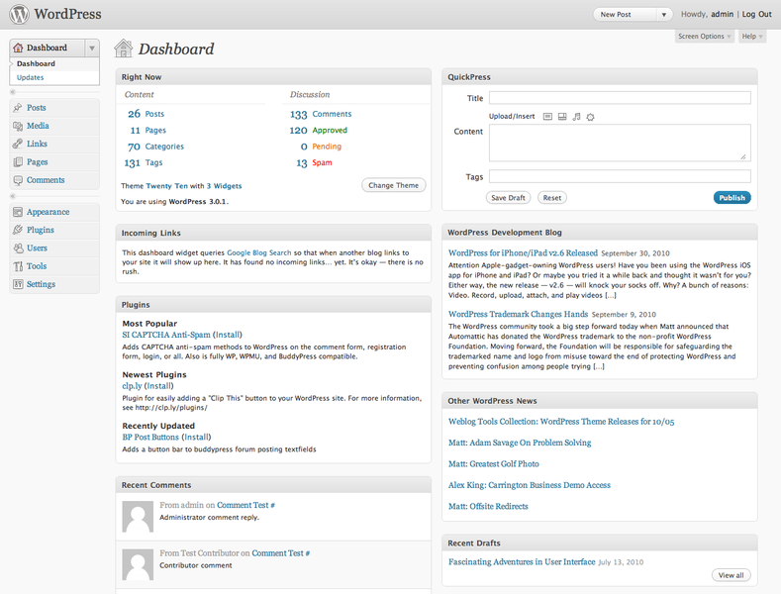

Мал 1.1 Панель адміністратора WordPress

Загальні можливості:

* простота встановлення, простота налаштувань;
* підтримка веб-стандартів ([XHTML](http://uk.wikipedia.org/wiki/XHTML), [CSS](http://uk.wikipedia.org/wiki/CSS));
* модулі для підключення (плаґіни) з унікально простою системою їх взаємодії з кодом; можливість автоматичного встановлення та оновлення версії безпосередньо з панелі адміністратора;
* підтримка так званих «тем», з допомогою яких легко змінюється як зовнішній вигляд, так і способи виведення даних;
* можливість редагувати шаблони одразу в панелі адміністратора;
* «теми» реалізовані як набори файлів-шаблонів на PHP (у HTML-розмітку вставляються PHP-мітки);
* багато бібліотек «тем» і «плаґінів»;
* потенціал архітектури дозволяє легко реалізовувати складні рішення;
* СЕО-оптимізована система;
* наявність українського перекладу.

Можливості публікації та редагування:

* миттєва публікація;
* підтримка RSS, Atom, trackback, pingback;
* наявність ЛЗУ (людино-зрозумілий URL);
* редагування [WYSIWYG](http://uk.wikipedia.org/wiki/WYSIWYG)-редактором з можливістю вставлення форматованого тексту (наприклад з програми [Microsoft Word](http://uk.wikipedia.org/wiki/Microsoft_Word)) або редагування за допомогою [HTML](http://uk.wikipedia.org/wiki/HTML)-розмітки.

Можливості управління контентом:

* наперед заплановані публікації;
* багатосторінкові записи;
* прикріплення файлів та зображень до записів;
* можливість створення статичних сторінок;
* можливість створення свого типу контенту у власних темах;
* категорії, теги, коментування тощо.

**1.4 Joomla!**

Joomla! - система управління вмістом (CMS), написана на мовах PHP і JavaScript, що використовує як сховища бази даних СУБД MySQL або інші індустріально-стандартні реляційні СУБД. Є вільним програмним забезпеченням, поширюваним під ліцензією GNU GPL.  
CMS Joomla! включає в себе різні інструменти для розробки веб-сайту. Важливою особливістю системи є мінімальний набір інструментів при початковій установці, який доповнюється в міру необхідності. Це знижує захаращення адміністративної панелі непотрібними елементами, а також знижує навантаження на сервер і економить місце на хостингу.  
Joomla! дозволяє відображати інтерфейс фронтальної та адміністративної частини на будь-якій мові. Каталог розширень містить безліч мовних пакетів, які встановлюються штатними засобами адміністрування. Доступні пакети російської, української, білоруської та ще деяких мов країн СНД.  
Функціональність можна збільшувати за допомогою додаткових розширень (компонентів, модулів і плагінів).  
Є модуль безпеки для багаторівневої аутентифікації користувачів та адміністраторів (використовується власний алгоритм аутентифікації і «ведення» сесій).  
Система шаблонів дозволяє легко змінювати зовнішній вигляд сайту або створити свій унікальний. У мережі існує величезний вибір готових шаблонів, як платних, так і безкоштовних.  
Передбачені різні схеми розташування модулів, що налаштовуються, включаючи ліве, праве, центральне і будь-яке інше довільне положення блоку. При бажанні вміст модуля можна включити у вміст матеріалу. Наприклад, вираз {loadposition mod_fpslideshow} введений (разом з фігурними дужками) в довільне місце у статті виведе вміст модуля, якому задана позиція виводу як «mod_fpslideshow».  
До переваг системи можна віднести те, що всі компоненти, модулі, плагіни і шаблони можна написати самому, розмістити їх в структурованому каталозі розширень або відредагувати існуюче розширення на свій розсуд.  
Відбувається регулярний вихід оновлень. Існує публічний «баг-трекер» (система відслідковування помилок) Існують також трекери міграції зі старих версій Joomla, трекер побажань розширення функціоналу і так далі, де користувачі Joomla можуть залишати зауваження з приводу роботи CMS, які згодом вивчаються її розробниками, котрі при необхідності включають в чергове оновлення Joomla виправлення тих чи інших проблем.  
Починаючи з версії 1.6 вбудована багатомовність.  
Починаючи з версії 2.5 розширена підтримка баз даних. Реалізована підтримка Microsoft SQL Server, а з версії 3.0 - PostgreSQL . Надалі планується додати підтримку Oracle, SQLite.

Для кожної динамічної сторінки можна створити свій опис і ключові слова з метою підвищення рейтингу в пошукових системах;  
Початок і закінчення публікації будь-яких матеріалів можна запрограмувати за календарем;  
Можливість обмежити доступ до певних розділів сайту тільки для зареєстрованих користувачів, а з виходом Joomla 1.6 доступ як до розділу, так і до певного матеріалу з точністю до конкретного зв'язку матеріал ↔ користувач;  
Власні схеми розташування елементів по областях шаблону;  
Різні модулі (останні новини, лічильник відвідувань, докладна статистика відвідувань, гостьова книга, форум та інші);  
У версії 1.6 була сильно покращена система установки і управління розширеннями. Тепер можливо одночасно встановлювати кілька розширень, об'єднаних в один інсталяційний пакет. Більше того, реалізована можливість автоматичного оновлення встановлених розширень (за умови, що розробник розширення задіює цей механізм);  
У версії 1.6 з'явилася можливість публікації вмісту на декількох мовах;  
У версії 1.6 з'явилася можливість визначити час початку і завершення публікації модулів. Так само в новій версії Joomla поліпшені можливості по управлінню відображенням вмісту:  
Можливість створення не однієї, а декількох форм зворотного зв'язку для кожного контакту;  
Модуль прийому від віддалених авторів новин, статей і посилань;  
Ієрархія об'єктів;  
Менеджер розсилки новин. Підтримка більше ніж 360 служб розсилки новин по всьому світу;

Вбудований візуальний редактор TinyMCE.

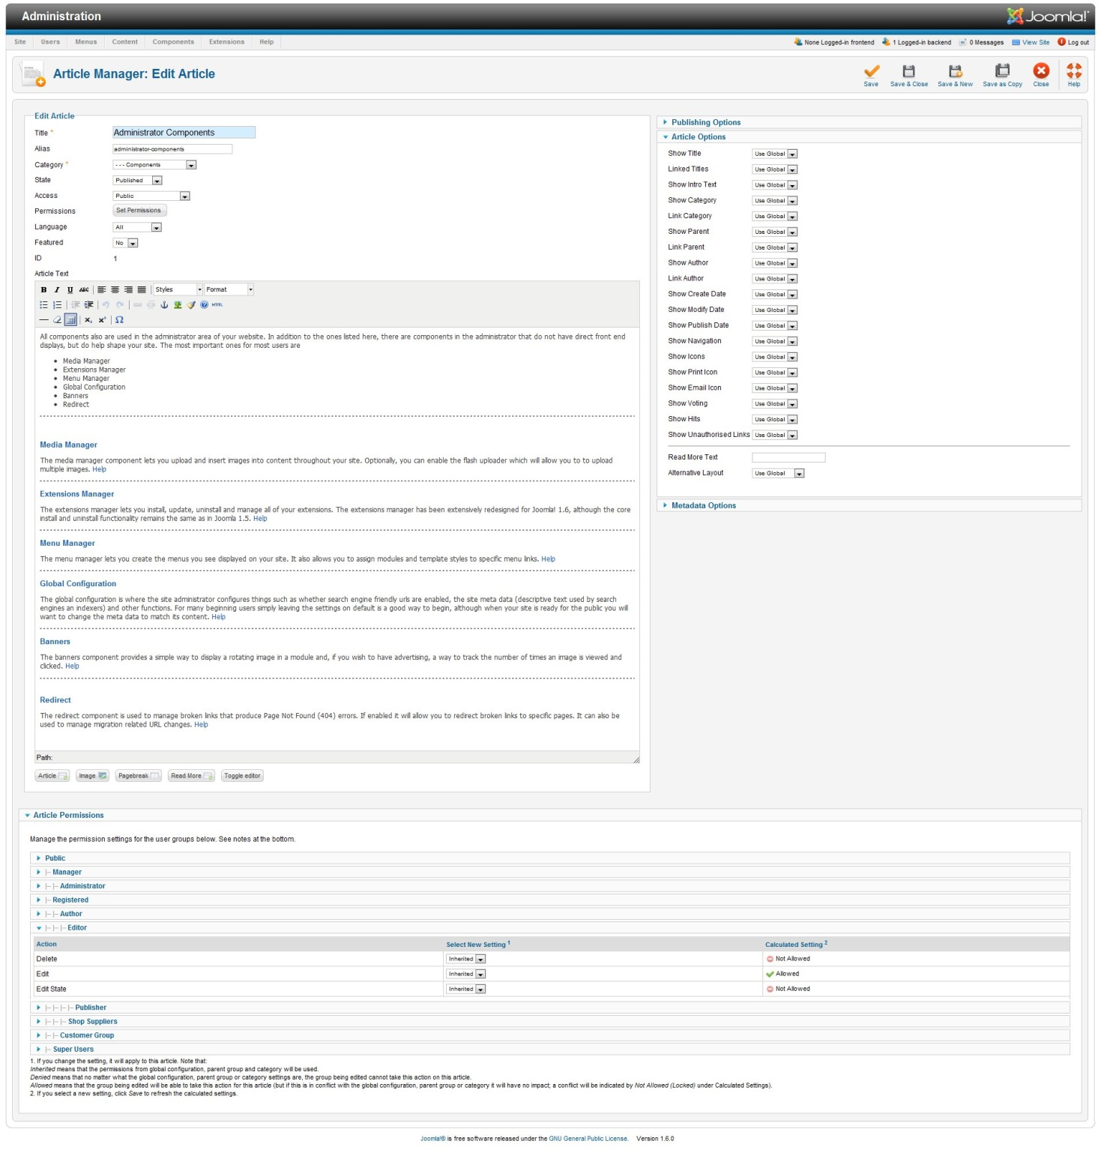

Мал 1.3 Адміністративна панель CMS Joomla!

**1.5 Drupal**

Drupal- система управління контентом, написана на мові php і зберігає дані в реяційній базі даних. Вона може працювати у таких популярних системах як Windows, Mac OS X, Linux, на будь-якій платформі, яка підтримує роботу web-сервера Apache, Nginx, Lighttpd або Microsoft IIS.

Інтерфейс системи можна локалізувати на більш ніж на 100 мов. В Drupal використовується власний механізм для локалізації зі зберіганням перкладів у базі даних, нарівні з іншим вмістом сайту. При цьому не дуже важкою є адаптація до роботи зі стандартною бібліотекою gettext. Імпорт та експорт перекладів сайту здійснюється у вигляді ро-файлів (формат, що використовується бібліотекою gettext).

Кожен документ сайту може належати одній або кільком рубрикам. Самі ж рубрики можуть складати списки або складні ієрархічні структури довільної вкладеності (з множинними предками і перехресними посиланнями елементів).

Наскрізна рубрикація є можливою за всіма типами документів сайту (наприклад список ключових слів, загальний для форумів та блогів). Форум із фисновком цікавих новин на головну сторінку або сайт новин із блогами та відеопрезентації-все це можна укласти в єдиний рубрикатор (або декілька рубрикаторів) і це буде виглядати частинами єлиного сайту, а не розрізненими сторінками об`єднаними лише загальним дизайном.

Сайт новин, сайт-візитка компанії, блог або форум - такі сайти можна будувати, користуючись тільки модулями CMS, що йдуть у поставці, потрібно тільки включити відповідні модулі, налаштувати їх і перенести сайт на хостинг.

Для зручності доступу до архівних матеріалів служать рубрикація контенту і пошук з урахуванням видів контенту, рубрик та вмісту. Документи зберігають незмінні посилання весь час свого життя. Також за допомогою коротких посилань і псевдонімів сайт набуває імен розділів і окремих сторінок, що добре запам`ятовуються, які не використовують спеціальних символів і тому добре індексовані пошуковими системами.

Структура та потужна база модулів Drupal дозволяє порівняно швидко створювати потужні інтерактивні сайти. До базового пакету системи, окрім модулів створення статичних сторінок та нових статей входять модулі для організаціх блогів, форумів, сигдикації, модуль керування інформаційними блоками на сторінках, що полегшують керування їх виглядом, модуль керування меню. Drupal підтримує різні теми оформлення та дозволяє створювати свої теми оформлення. Спільнотою розробників даної CMS створено багато додаткових модулів, серед яких варто згадати модулі інтернаціоналізації (створення багатомовних сайтів), модулі керування файлами, що дозволяють викладати на сайтах звукові та відео-файли, модулі категоризації вмісту, модулі організації користувачів у групи та спільноти.

У Drupal пропонується гнучка схема організації структури сайту на основі таксономії. Таксономія-механізм, що дозволяє створювати довільну кількість тематичних категорій для вмісту сайту і асоціювати їх з модулями, що забезпечують введення і виведення інформації. Категорії можуть представляти плоскі або ієрархічні списки, чи складні структури, де елемент може мати декілька «батьків» і кілька дочірніх елементів. За допомогою подібної схеми одними і тими ж модулями можлива організація різних варіантів структуризації вмісту. Наприклад, легко створюється наскрізний список «ключових слів» для всіх документів сайту тощо.

Інша парадигма з`явилася зі створенням в Drupal модуля Content Construction Kit (CCK). (З виходом версії Drupal 7-перенесено в ядро). ССК дозволяв доповнювати документи новими полями різних типів-від полів вводу URL і email, до полів зберігання і відображення мультимедійних файлів. Також за допомогою додаткових модулів до ССК (наприклад Node reference) можна організувати зв`язок між документами, не використовуючи механізм таксономії. В Drupal 7 майже весь функціонал ССК перенесений в ядро системи. В модулі ССК залишилися хелпери (наприклад підтримка php коду).

Drupal має модульну архітектуру з компактним ядром, що надає API, до якого можуть звертатися модулі. Стандартний набір модулів включає такі функції, як новинна стрічка, блог, форум, завантаження файлів, збирач новин, голосування, пошук тощо. Дизайн сайту змінюється за допомогою спеціальних модулів-«тем оформлення».

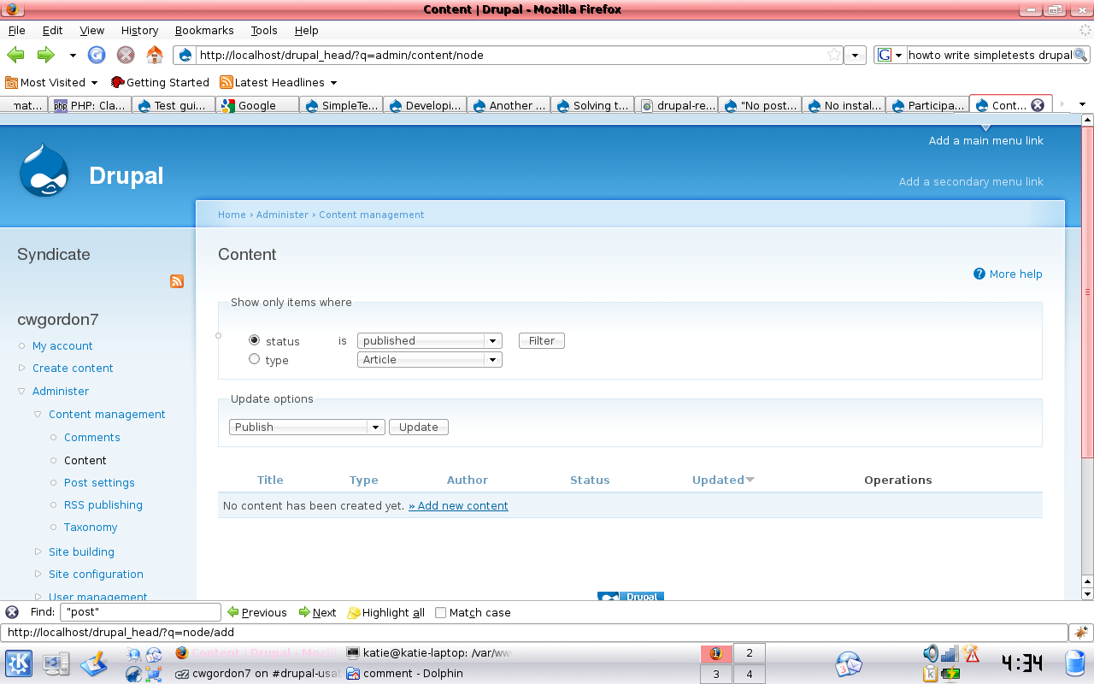

Мал 1.3 Адміністративна панель CMS Drupal

**1.6 1С-Бітрікс**

1С-Бітрікс: Управління сайтом - професійна система управління веб-проектами, універсальний програмний продукт для створення, підтримки та успішного розвитку:

* корпоративних сайтів;
* інтернет-магазинів;
* інформаційних порталів
* сайтів спільнот
* соціальних мереж та інших веб-проектів

Основні особливості:

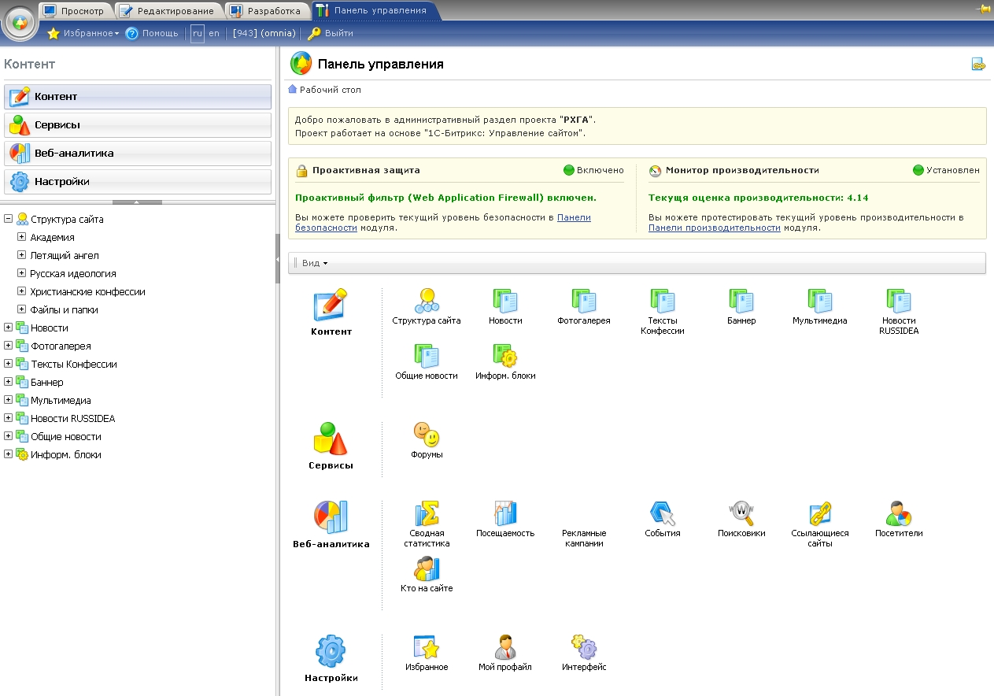

Мал 1.3 Панель керування CMS 1С-Бітрікс

* Просте управління сайтом  
  Адаптивний інтерефейса «Ермітаж». Управляти сайтом так само просто, як і працювати зі звичайним текстовим редактором - технічну частину роботи за вас виконає система. Адаптивний інтерфейс «Ермітаж» спрощує освоєння системи управління сайтом, знижує частку помилкових дій користувачів, економить час при внесенні змін на сайт. Інтерфейс запам'ятовує уподобання клієнта і дозволяє витрачати менше часу на управління контентом сайту.  
  івапівпп
* Готовий функціонал  
  До складу програмного продукту входять більше 30 модулів для управління інформаційним наповненням і структурою, продажами через Інтернет, соціальною мережею, медіафайлами і фотогалереями, форумами, блогами, рекламою і багатьма іншими можливостями сайту.
* Веб-безпека  
  Продукт забезпечує високий рівень захищеності сайтів від злому, що підтверджує незалежний аудит компанії Positive Technologies. Якість реалізації комплексу «Проактивний захист»: проактивний фільтр, вбудований веб-антивірус, одноразові паролі (OTP) та інші технології захисту надають впевненість не тільки в надійності ядра системи, але і в безпеці інтернет-рішення на її основі, з урахуванням надбудов і доробок .
* Висока продуктивність  
  Продуктивність сайту клієнта завжди під контролем. Система автоматично виробляє діагностику роботи і видає рекомендації щодо поліпшення продуктивності інтернет-проекту. Продукт дозволяє досягти чудових результатів за швидкодією навіть в умовах обмеженості ресурсів, а також будувати високопродуктивні системи для веб-сайтів з дуже великою відвідуваністю і високими піковими навантаженнями.
* Підтримка «хмарних» сховищ  
  Продукт сумісний з «хмарами» Google Storage, Amazon S3, Windows Azure Storage від Microsoft, відкритого проекту OpenStack та іншими, а також з CDN (мережі доставки і дистрибуції контенту -. Англ мережі доставки контенту або Content Distribution Network), інтегрованими з цими хмарними сховищами .  
  «1С-Бітрікс» надає своїм клієнтам безкоштовну можливість «хмарного» бекапа. Клієнти можуть зберігати резервну копію свого сайту в «хмарі» Amazon S3 і робити це штатними засобами системи.
* Інтеграція з «1С»  
  Схема взаємодії програмних продуктів Продукт повністю сумісний з «1С: Підприємство 8.2», завдяки чому можна створити інтернет-магазин, інтегрований в інформаційне середовище компанії: автоматично публікувати на сайті каталоги товарів з «1С», прайс-листи, вивантажувати замовлення, їх статуси, а також дані по залишках на складі з сайту в «1С» і назад.
* Мобільний сайт  
  Мобільний інтернет-магазин BitrixMobile - технологія розробки веб-додатків для мобільних і планшетних пристроїв-, на основі якої можна створювати мобільні сайти і інші веб-додатки. У постачання продукту включений готовий мобільний інтернет-магазин, який працює на iPhone, IPAD, Android, Blackberry. Користувачі можуть на мобільних пристроях вибирати товари та оформляти замовлення.

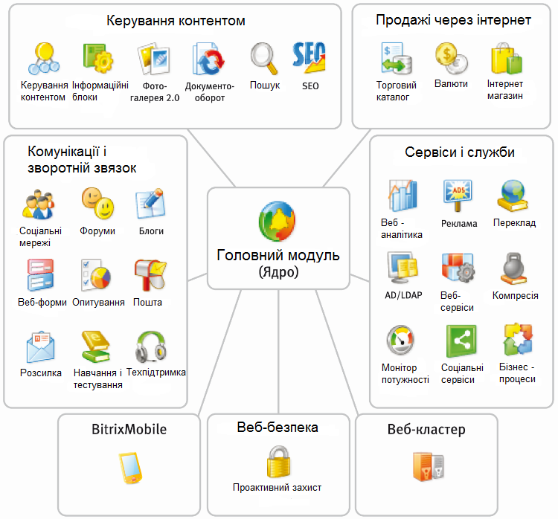

Мал 1.2 Структура CMS 1С Бітрікс

**1.7 Netcat**

Система управління сайтами Netcat дозволяє створювати [веб-сайти](http://uk.wikipedia.org/wiki/%D0%92%D0%B5%D0%B1-%D1%81%D0%B0%D0%B9%D1%82) різних рівнів складності і управляти створеним сайтом без необхідності знання [веб-сервера](http://uk.wikipedia.org/wiki/%D0%92%D0%B5%D0%B1-%D1%81%D0%B5%D1%80%D0%B2%D0%B5%D1%80) та [веб-технологій](http://uk.wikipedia.org/wiki/%D0%92%D0%B5%D0%B1-%D1%82%D0%B5%D1%85%D0%BD%D0%BE%D0%BB%D0%BE%D0%B3%D1%96%D1%97). Простий та інтуїтивно зрозумілий [інтерфейс](http://uk.wikipedia.org/wiki/%D0%86%D0%BD%D1%82%D0%B5%D1%80%D1%84%D0%B5%D0%B9%D1%81) системи адміністрування дозволить управляти сайтом користувачеві, знайомому з комп'ютером на рівні роботи в [Microsoft Windows](http://uk.wikipedia.org/wiki/Microsoft_Windows)/[Microsoft Office](http://uk.wikipedia.org/wiki/Microsoft_Office).

Перша версія системи була розроблена в 1999 році. Згідно з дослідженням ринку CMS, проведеного інтернет-виданням Webinform, система Netcat є універсальним засобом управління сайтами. Система розрахована для наступних видів сайтів:

* корпоративні представництва;
* інтернет сервери портального типу;
* бібліотеки даних, файл-архіви;
* інтернет-видання, [ЗМІ](http://uk.wikipedia.org/wiki/%D0%97%D0%9C%D0%86);
* [електронні магазини](http://uk.wikipedia.org/wiki/%D0%95%D0%BB%D0%B5%D0%BA%D1%82%D1%80%D0%BE%D0%BD%D0%BD%D0%B8%D0%B9_%D0%BC%D0%B0%D0%B3%D0%B0%D0%B7%D0%B8%D0%BD)
* і інше, в тому числі складні інтерактивні веб-системи.

Система адміністрування в Netcat розділена на дві частини: [інтерфейс](http://uk.wikipedia.org/wiki/%D0%86%D0%BD%D1%82%D0%B5%D1%80%D1%84%D0%B5%D0%B9%D1%81) користувача і [інтерфейс](http://uk.wikipedia.org/wiki/%D0%86%D0%BD%D1%82%D0%B5%D1%80%D1%84%D0%B5%D0%B9%D1%81) розробника. Для використання системи не потрібне знання [інтернет-технологій](http://uk.wikipedia.org/wiki/%D0%86%D0%BD%D1%82%D0%B5%D1%80%D0%BD%D0%B5%D1%82-%D1%82%D0%B5%D1%85%D0%BD%D0%BE%D0%BB%D0%BE%D0%B3%D1%96%D1%97), [мов програмування](http://uk.wikipedia.org/wiki/%D0%9C%D0%BE%D0%B2%D0%B8_%D0%BF%D1%80%D0%BE%D0%B3%D1%80%D0%B0%D0%BC%D1%83%D0%B2%D0%B0%D0%BD%D0%BD%D1%8F) і [розмітки](http://uk.wikipedia.org/wiki/HTML). Інтерфейс системи простий і інтуїтивно зрозумілий для користувача, що має досвід роботи на комп'ютері.

Типові можливості системи (створення [рубрикатора](http://uk.wikipedia.org/w/index.php?title=%D0%A0%D1%83%D0%B1%D1%80%D0%B8%D0%BA%D0%B0%D1%82%D0%BE%D1%80&action=edit&redlink=1), адаптація [дизайну](http://uk.wikipedia.org/wiki/%D0%94%D0%B8%D0%B7%D0%B0%D0%B9%D0%BD), наповнення вмістом, адміністрування), необхідні для більшості [сайтів](http://uk.wikipedia.org/wiki/%D0%A1%D0%B0%D0%B9%D1%82), можуть легко доповнюватися нестандартними рішеннями для [електронної комерції](http://uk.wikipedia.org/wiki/%D0%95%D0%BB%D0%B5%D0%BA%D1%82%D1%80%D0%BE%D0%BD%D0%BD%D0%B0_%D0%BA%D0%BE%D0%BC%D0%B5%D1%80%D1%86%D1%96%D1%8F), каталогами різного типа, системами [статистики](http://uk.wikipedia.org/wiki/%D0%A1%D1%82%D0%B0%D1%82%D0%B8%D1%81%D1%82%D0%B8%D0%BA%D0%B0), системами управління рекламою.

Netcat дозволяє гнучку адаптацію системи під потреби замовника.

Система управління сайтами Netcat надає користувачам і розробникам такі можливості:

* Створення і впровадження за допомогою Netcat інформаційних систем різного рівня — від простих сайтів з мінімальним контентом до складних веб-систем, порталів, торгівельних майданчиків і ЗМІ.
* На базі однієї встановленої системи можливо управляти декількома різними сайтами.
* Система може бути встановлена практично на будь-який сучасний хостинг без установки додаткових програм.
* Управління інформацією на сайті здійснюється користувачем або групою користувачів з можливістю чіткого розділення прав управління.
* Сайт на основі системи Netcat дозволяє використовувати будь-які графічні і анімаційні елементи.
* У системі Netcat реалізовані різні функціональні можливості, наприклад, можливість інтерактивного спілкування з відвідувачами сайту, голосування, опити, форуми різних типів.

Розробники мають можливість створювати додаткові модулі самостійно.

Для Netcat розроблено декілька додаткових модулів:

* модулі інтерактивних функціоналів
* модулі електронної комерції
* модулі електронного документообігу
* модулі взаємодії з партнерами або співробітниками, що перебувають поза офісом, модулі взаємодії між різними офісами в рамках однієї системи.

Також за допомогою Netcat можуть бути вирішені завдання створення орієнтованих для веб-сервера інформаційних систем:

* розрахованих на багато користувачів, з розділенням прав доступу до інформації і функцій по її зміні
* метою яких є структуризація і каталогізація інформації різних типів
* [ASP](http://uk.wikipedia.org/wiki/ASP)-сервісів і ін.

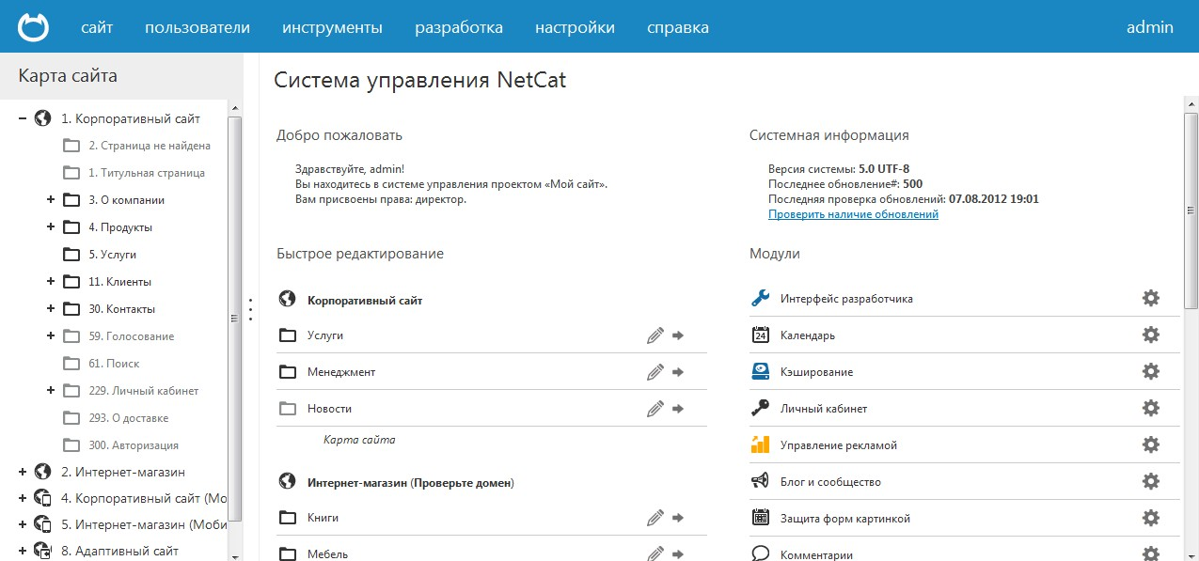

Мал 1.3 Система управління CMS Netcat

**1.8 Статистика використання CMS**

Статистика використання різних CMS дозволяє визначити лідерів ринку, яких потрібно використовувати як зразок при написанні власної CMS. Також вона допомагає проаналізувати тенденції розвитку ринку створення і підтримки сайтів електронної комерції та визначити найперспективніші напрямки побудови та розвитку створюваної системи. Поскільки створювана система швидше за все буде експлуатуватися саме в Україні, то найактуальнішою для неї буде саме статистика по секторі інтернету пострадянського простору ( так званого «Рунету»).

Веб-студіями використовуються три основних типи систем управління сайтами (CMS) – комерційні «коробкові» рішення, безкоштовні «коробкові» рішення (Open Source) та системи, розроблені силами студії (власні CMS). В кінці 2011-го року співвідношення цих систем виглядало так:

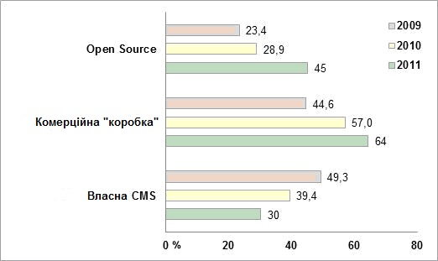

Мал. 1.3. Розповсюдженість типів CMS.

Загальні тенденції прекрасно помітні - частка «коробок», як комерційних, так і безкоштовних, з кожним роком зростає, а використання власних CMS зменшується. При цьому в різних регіонах картина розрізняється.

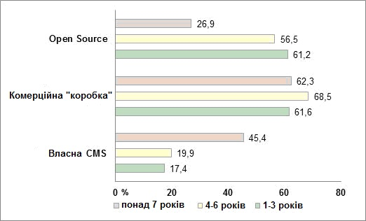

Мал. 1.4. Залежність між віком веб – студії і використовуваною нею CMS.

Загальна статистика по конкретних CMS, котрі використовуються веб – студіями в розробці комерційних проектів виглядає так:

 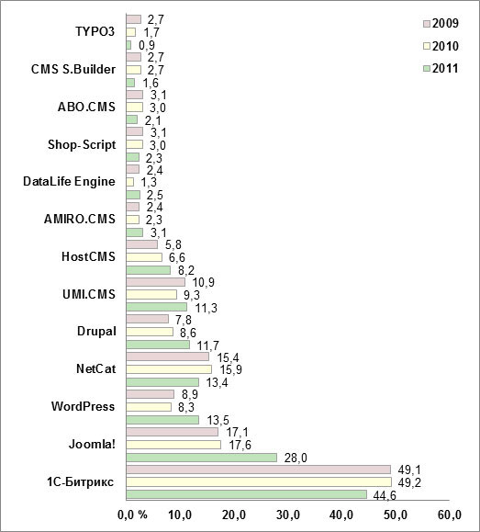

Мал. 1.5. Конкретні CMS, використовувані веб-студіями.

Як бачимо, за минулий рік Open Source-системи дуже серйозно заявили про себе. У той час як лідери комерційного сегменту - 1С-Бітрікс і NetCat - демонструють стагнацію і деяке погіршення своїх показників, Joomla!, Wordpress і Drupal активно набирають прихильників серед веб-розробників.

**2 ПРОЕКТУВАННЯ СТРУКТУРИ ПРОГРАМНОГО ЗАБЕЗПЕЧННЯ. ОГЛЯД ВИКОРИСТАНИХ ТЕХНОЛОГІЙ ТА ПРОГРАМНИХ ЗАСОБІВ**

**2.1 Огляд архітектури MVC**

Model-View-Controller (MVC, «Модель-вигляд-поведінка», «Модель-представлення-контролер») - схема використання декількох шаблонів проектування, за допомогою яких модель даних програми, користувальницький інтерфейс і взаємодія з користувачем розділені на три окремих компоненти так , що модифікація одного з компонентів чинить мінімальний вплив на інші. Дана схема проектування часто використовується для побудови архітектурного каркасу, коли переходять від теорії до реалізації в конкретній предметній області .

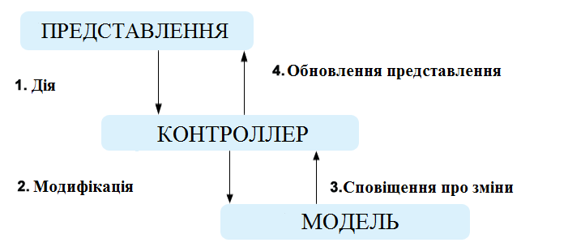  
Розрізняють дві основні модифікації:  
1. Пасивна модель - модель не має жодних способів впливати на представлення або контролер, і використовується ними в якості джерела даних для відображення. Всі зміни моделі відстежуються контролером і він же відповідає за перемальовування представлення, якщо це необхідно. Така модель частіше використовується в структурному програмуванні, поскільки в цьому випадку модель являє собою просто структуру даних, без методів які їх оброблюють.  
2. Активна модель - модель оповіщає представлення про те, що в ній відбулися зміни, а представлення, які зацікавлені в оповіщенні, підписуються на ці повідомлення. Це дозволяє зберегти незалежність моделі як від контролера, так і від представлення.  
Класичною реалізацією концепції MVC прийнято вважати версію саме з активною моделлю.  
Основна мета застосування цієї концепції полягає в поділі бізнес-логіки (моделі) від її візуалізації (представлення, виду). За рахунок такого поділу підвищується можливість повторного використання. Найбільш корисне застосування даної концепції в тих випадках, коли користувач повинен бачити ті ж самі дані одночасно в різних контекстах і / або з різних точок зору. Зокрема, виконуються наступні завдання:  
1. До однієї моделі можна приєднати кілька представлень, при цьому не зачіпаючи реалізацію моделі. Наприклад, деякі дані можуть бути одночасно представлені у вигляді електронної таблиці, гістограми та кругової діаграми.  
2. Не зачіпаючи реалізацію представлень можна змінити реакції на дії користувача (натискання мишею на кнопці, введення даних), для цього досить використовувати інший контроллер.  
3. Ряд розробників спеціалізується тільки в одній з областей: або розробляють графічний інтерфейс, або розробляють бізнес-логіку. Тому можливо домогтися того, щоб програмісти, які займаються розробкою бізнес-логіки (моделі), взагалі не були проінформовані про те, яке представлення буде використовуватися.  
Концепція MVC дозволяє розділити дані, представлення та обробку дій користувача на три окремих компоненти:

* Модель (англ. Model). Модель надає знання: дані та методи роботи з цими даними, реагує на запити, змінюючи свій стан. Не містить інформації, як ці знання можна візуалізувати.
* Представлення, вид (англ. View). Відповідає за відображення інформації (візуалізацію). Часто як представлення виступає форма (вікно) з графічними елементами.
* Контроллер (англ. Controller). Забезпечує зв'язок між користувачем і системою: контролює введення даних користувачем і використовує модель і представлення для реалізації необхідної реакції.

Важливо відзначити, що як представлення, так і контролер залежать від моделі. Однак модель не залежить ні від представлення, ні від контролера. Тим самим досягається призначення такого поділу: воно дозволяє будувати модель незалежно від візуального представлення, а також створювати кілька різних представлень для однієї моделі.Отже:  
*Представлення.* Модуль виведення інформації. Це може бути шаблонізатор чи щось подібне, метаою якого є тільки в подання інформації у вигляді HTML на основі будь-яких готових даних.  
*Контроллер.* Модуль управління введенням і виведенням даних. Даний модуль повинен стежити за переданими в систему даними (через форму, рядок запиту, куки або будь-яким іншим способом) та на основі введених даних вирішити:  
• Передавати їх у модель  
• Вивести повідомлення про помилку і запросити повторне введення (змусити модуль представлення оновити сторінку з урахуванням мінливих умов)  
Крім того, контролер зобов'язаний визначати тип даних, отриманих від моделі (чи це готовий результат, його відсутність, або повідомлення про помилку) і передавати інформацію в модуль представлення.  
*Модель.* Модуль, що відповідає за безпосередній розрахунок чого-небудь на основі отриманих від користувача даних. Результат, отриманий цим модулем, повинен бути переданий в контролер, і не повинен містити нічого, що відноситься до безпосереднього висновку (тобто має бути представлений у внутрішньому форматі програми).  
Уявімо собі як представлення як який-небудь клас, який за допомогою шаблонізатора виводить результат або повідомлення про помилку. На його вхід подається або масив з даними (об'єкт або що-небудь інше), або змінна, що містить текст з помилкою.  
В якості контролера буде виступати клас, що проводить всі необхідні перевірки коректності даних і генерує повідомлення про помилки. Перевірки даних доцільно помістити саме в клас контролера, їх використовують досить часто. Як варіант, можна просто наслідувати клас контролера від більш загального класу, що реалізовує перевірку вхідних даних за заданими правилами. Або, якщо так буде зручніше, включити в клас контролера клас або серію функцій перевірки даних.  
Цей же клас повинен передати дані, отримані в результаті роботи моделі, в клас представлення для виводу.  
На цій діаграмі показана послідовність дій, а також послідовність переданих даних: від користувача, до користувача і між модулями.  
Схема відображає типовий процес виведення форми, заповнення її користувачем і повернення користувачеві результатів. Ніяких помилок в даному випадку не відбувається.

*Діаграма послідовностей*

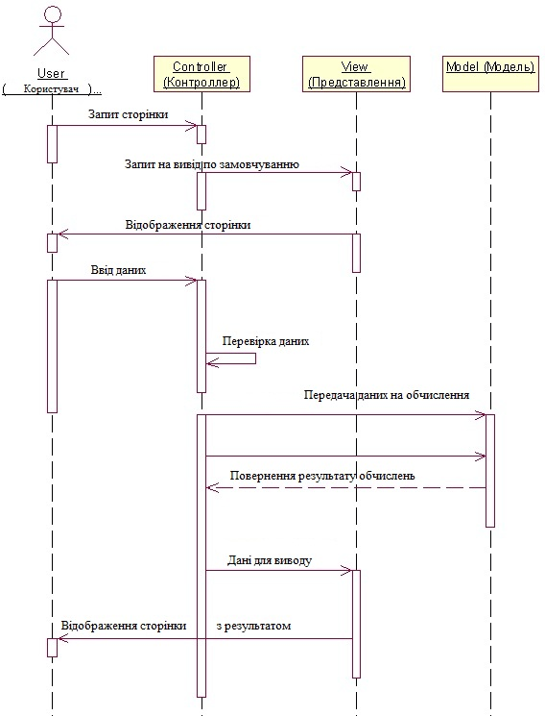

Як видно з діаграми, звернення до моделі відбувається лише у випадку передачі користувачем вірних даних. На внутрішньому ж рівні додатка, модель відділена від представлення і контролера. Контролер також відокремлений від моделі і представлення, і його функція полягає в управлінні і перевірці.

. Суть архітектурного шаблону MVC полягає в тому, щоб чітко розділити представлення, управління та модель системи. Це дуже зручно, адже якщо що-небудь зміниться в одній з частин системи, інших частин ці зміни не торкнуться.

А потім через місяць жахнутися, і перейти до використання шаблонізатора. Скажімо, Smarty.  
Або, наприклад, в моделі змінити пару розрахункових формул. Або в контролері прибрати пару обмежень, або змінити метод прийому-передачі даних. Якщо ж узяти до уваги принципи спадкування в ООП, то архітектура MVC стане ще зручнішою. Скажімо, коли є дві форми, що виглядають однаково, але з дещо відмінними алгоритмами розрахунку.

Шаблони в MVC  
Для реалізації схеми Model-View-Controller використовується досить велика кількість шаблонів проектування (в залежності від складності архітектурного рішення), основні з яких «спостерігач», «стратегія», «компонувальник».  
Найбільш типова реалізація відокремлює представлення від моделі шляхом встановлення між ними протоколу взаємодії, використовуючи апарат подій (підписка / сповіщення). При кожній зміні внутрішніх даних в моделі вона оповіщає всіх залежних від неї представлень, і представлення оновлюється. Для цього використовується шаблон «спостерігач». При обробці реакції користувача представлення вибирає залежно від потрібної реакції, потрібний контролер, який забезпечить той чи інший зв'язок з моделлю. Для цього використовується шаблон «стратегія», або замість цього може бути модифікація з використанням шаблону «команда». А для можливості однотипного поводження з підоб'єктами складно-складового ієрархічного представлення може використовуватися шаблон «компонувальник». Крім того, можуть використовуватися й інші шаблони проектування, наприклад, «фабричний метод», який дозволить задати за замовчуванням тип контролера для відповідного представлення.

**2.2 Мова програмування C#**

**C#** (вимовляється Сі-шарп) — [об'єктно-орієнтована](http://uk.wikipedia.org/wiki/%D0%9E%D0%B1%E2%80%99%D1%94%D0%BA%D1%82%D0%BD%D0%BE-%D0%BE%D1%80%D1%96%D1%94%D0%BD%D1%82%D0%BE%D0%B2%D0%B0%D0%BD%D0%B5_%D0%BF%D1%80%D0%BE%D0%B3%D1%80%D0%B0%D0%BC%D1%83%D0%B2%D0%B0%D0%BD%D0%BD%D1%8F) [мова програмування](http://uk.wikipedia.org/wiki/%D0%9C%D0%BE%D0%B2%D0%B0_%D0%BF%D1%80%D0%BE%D0%B3%D1%80%D0%B0%D0%BC%D1%83%D0%B2%D0%B0%D0%BD%D0%BD%D1%8F) з безпечною [системою типізації](http://uk.wikipedia.org/wiki/%D0%A1%D0%B8%D1%81%D1%82%D0%B5%D0%BC%D0%B0_%D1%82%D0%B8%D0%BF%D1%96%D0%B7%D0%B0%D1%86%D1%96%D1%97) для платформи [.NET](http://uk.wikipedia.org/wiki/.NET). Розроблена [Андерсом Гейлсбергом](http://uk.wikipedia.org/wiki/%D0%90%D0%BD%D0%B4%D0%B5%D1%80%D1%81_%D0%93%D0%B5%D0%B9%D0%BB%D1%81%D0%B1%D0%B5%D1%80%D0%B3), [Скотом Вілтамутом](http://uk.wikipedia.org/w/index.php?title=%D0%92%D1%96%D0%BB%D1%82%D0%B0%D0%BC%D1%83%D1%82_%D0%A1%D0%BA%D0%BE%D1%82&action=edit&redlink=1) та [Пітером Гольде](http://uk.wikipedia.org/w/index.php?title=%D0%93%D0%BE%D0%BB%D1%8C%D0%B4%D0%B5_%D0%9F%D1%96%D1%82%D0%B5%D1%80&action=edit&redlink=1) під егідою [Microsoft Research](http://uk.wikipedia.org/wiki/Microsoft_Research) (при фірмі [Microsoft](http://uk.wikipedia.org/wiki/Microsoft)).

[Синтаксис](http://uk.wikipedia.org/wiki/%D0%A1%D0%B8%D0%BD%D1%82%D0%B0%D0%BA%D1%81%D0%B8%D1%81) C# близький до [С++](http://uk.wikipedia.org/wiki/%D0%A1%2B%2B) і [Java](http://uk.wikipedia.org/wiki/Java). [Мова](http://uk.wikipedia.org/wiki/%D0%9C%D0%BE%D0%B2%D0%B0) має строгу статичну типізацію, підтримує [поліморфізм](http://uk.wikipedia.org/wiki/%D0%9F%D0%BE%D0%BB%D1%96%D0%BC%D0%BE%D1%80%D1%84%D1%96%D0%B7%D0%BC_%28%D0%BF%D1%80%D0%BE%D0%B3%D1%80%D0%B0%D0%BC%D1%83%D0%B2%D0%B0%D0%BD%D0%BD%D1%8F%29), перевантаження операторів, вказівники на функції-члени класів, атрибути, події, властивості, [винятки](http://uk.wikipedia.org/wiki/%D0%9E%D0%B1%D1%80%D0%BE%D0%B1%D0%BA%D0%B0_%D0%B2%D0%B8%D0%BD%D1%8F%D1%82%D0%BA%D1%96%D0%B2), коментарі у форматі [XML](http://uk.wikipedia.org/wiki/XML). Перейнявши багато що від своїх попередників — мов [С++](http://uk.wikipedia.org/wiki/%D0%A1%2B%2B), [Delphi](http://uk.wikipedia.org/wiki/Delphi_%28%D0%BC%D0%BE%D0%B2%D0%B0_%D0%BF%D1%80%D0%BE%D0%B3%D1%80%D0%B0%D0%BC%D1%83%D0%B2%D0%B0%D0%BD%D0%BD%D1%8F%29), [Модула](http://uk.wikipedia.org/w/index.php?title=%D0%9C%D0%BE%D0%B4%D1%83%D0%BB%D0%B0&action=edit&redlink=1) і [Smalltalk](http://uk.wikipedia.org/wiki/Smalltalk) — С#, спираючись на практику їхнього [використання](http://uk.wikipedia.org/wiki/%D0%92%D0%B8%D0%BA%D0%BE%D1%80%D0%B8%D1%81%D1%82%D0%B0%D0%BD%D0%BD%D1%8F), виключає деякі моделі, що зарекомендували себе як проблематичні при розробці програмних систем, наприклад [множинне спадкування](http://uk.wikipedia.org/wiki/%D0%9C%D0%BD%D0%BE%D0%B6%D0%B8%D0%BD%D0%BD%D0%B5_%D1%81%D0%BF%D0%B0%D0%B4%D0%BA%D1%83%D0%B2%D0%B0%D0%BD%D0%BD%D1%8F) класів (на відміну від C++).

C# є дуже близьким родичем мови [програмування](http://uk.wikipedia.org/wiki/%D0%9F%D1%80%D0%BE%D0%B3%D1%80%D0%B0%D0%BC%D1%83%D0%B2%D0%B0%D0%BD%D0%BD%D1%8F) [Java](http://uk.wikipedia.org/wiki/Java). Мова Java була створена компанією Sun Microsystems, коли глобальний розвиток інтернету поставив задачу роззосереджених обчислень. Взявши за основу популярну мову C++, Java виключила з неї потенційно небезпечні речі (типу вказівників без контролю виходу за межі). Для роззосереджених обчислень була створена концепція віртуальної машини та машинно-незалежного байт-коду, свого роду посередника між вихідним текстом програм і апаратними інструкціями комп'ютера чи іншого інтелектуального пристрою.

Java набула чималої популярності, і була ліцензована також і компанією [Microsoft](http://uk.wikipedia.org/wiki/Microsoft). Але з плином часу Sun почала винуватити Microsoft, що та при створенні свого клону Java робить її сумісною виключно з платформою [Windows](http://uk.wikipedia.org/wiki/Windows), чим суперечить самій концепції машинно-незалежного середовища виконання і порушує ліцензійну угоду. Microsoft відмовилася піти назустріч вимогам Sun, і тому з'ясування стосунків набуло статусу [судового](http://uk.wikipedia.org/wiki/%D0%A1%D1%83%D0%B4) процесу. Суд визнав позицію Sun справедливою, і зобов'язав Microsoft відмовитися від позаліцензійного використання Java.

У цій ситуації в Microsoft вирішили, користуючись своєю вагою на ринку, створити свій власний аналог Java, мови, в якій корпорація стане повновладним господарем. Ця новостворена мова отримала назву C#. Вона успадкувала від Java концепції віртуальної машини (середовище .NET), байт-коду (MSIL) і більшої безпеки вихідного коду програм, плюс врахувала досвід використання програм на Java.

Нововведенням C# стала можливість легшої взаємодії, порівняно з мовами-попередниками, з кодом програм, написаних на інших мовах, що є важливим при створенні великих проектів. Якщо програми на різних мовах виконуються на платформі [.NET](http://uk.wikipedia.org/wiki/.NET), .NET бере на себе клопіт щодо сумісності програм (тобто типів даних, за кінцевим рахунком).

Станом на сьогодні C# визначено флагманською мовою корпорації Microsoft, бо вона найповніше використовує нові можливості .NET. Решта мов програмування, хоч і підтримуються, але визнані такими, що мають спадкові прогалини щодо використання .NET.

Символ # у назві мови можна інтерпретувати і як дві пари плюсів ++, що натякають на новий крок в розвитку мови в порівнянні з C++ (подібно до кроку від C до C++), і як музичний символ [дієз](http://uk.wikipedia.org/wiki/%D0%94%D1%96%D1%94%D0%B7), разом з буквою C, що становить в англійській мові назву ноти [до-дієз](http://uk.wikipedia.org/w/index.php?title=%D0%94%D0%BE-%D0%B4%D1%96%D1%94%D0%B7&action=edit&redlink=1). Останнє і дало назву мові. Попри те, що символ [#](http://uk.wikipedia.org/wiki/) (октоторп) насправді є символом для позначення номера на більшості клавіатур і відрізняється від символу дієз ♯ (Unicode U+266F), Microsoft, як автор мови, неодноразово зверталася до своїх клієнтів з проханням прийняти таку стилізацію.

C# розроблявся як мова програмування прикладного рівня для [CLR](http://uk.wikipedia.org/wiki/CLR) і, як така, залежить від можливостей самої CLR. Це стосується, перш за все, системи типів C#. Присутність або відсутність тих або інших виразних особливостей мови диктується тим, чи може конкретна мовна особливість бути трансльована у відповідні конструкції CLR. Так, з розвитком CLR від версії 1.1 до 2.0 значно збагатився і сам C#; подібної взаємодії слід чекати і надалі. CLR надає C#, як і всім іншим .NET-орієнтованим мовам, багато можливостей, яких позбавлені «класичні» мови програмування. Наприклад, збірка сміття не реалізована в самому C#, а проводиться CLR для програм, написаних на C# точно так, як і це робиться для програм на VB.NET, J# тощо.

Версія 1.0

[Проект](http://uk.wikipedia.org/wiki/%D0%9F%D1%80%D0%BE%D0%B5%D0%BA%D1%82) C# був початий в грудні 1998 і отримав кодову назву COOL (C-style Object Oriented Language). Версія 1.0 була анонсована разом з платформою .NET у червні 2000 року, тоді ж з'явилася і перша загальнодоступна бета-версія; C# 1.0 остаточно вийшов разом з Microsoft Visual Studio .NET у лютому 2002 року.

Перша версія C# нагадувала за своїми можливостями Java 1.4, дещо їх розширюючи: так, в C# були властивості (що виглядають у коді як поля об'єкта, але, при зверненні до них, можуть викликати пов'язані методи класу), індексатори (подібні до властивостей, але приймають параметр як індекс масиву), події, делегати, цикли foreach, структури, що передаються за значенням, автоматичне перетворення вбудованих типів в об'єкти при необхідності (boxing), атрибути, вбудовані засоби взаємодії з некерованим кодом (DLL, COM) тощо. Крім того, в C# вирішено було перенести деякі можливості C++, відсутні в Java: беззнакові типи, перевизначення операцій (з деякими обмеженнями, на відміну від C++), передача параметрів у метод за посиланням, методи зі змінним числом параметрів, оператор goto. Також у C# залишили обмежену можливість роботи з вказівниками — в місцях коду, спеціально позначених словом unsafe і при вказівці спеціальної опції компілятору.

Версія 2.0

Проект специфікації C# 2.0 вперше був викладений Microsoft в жовтні 2003 року; у 2004 році виходили бета-версії (проект з кодовою назвою Whidbey), C# 2.0 остаточно вийшов 7 листопада 2005 року разом з [Visual Studio](http://uk.wikipedia.org/wiki/Visual_Studio) 2005 і .NET 2.0.

**Нові можливості у версії 2.0**:

Часткові типи (розділення реалізації класу більш ніж на один файл).

Узагальнені, або параметризовані типи (generics, «дженерики»). На відміну від шаблонів C++, вони підтримують деякі додаткові можливості і працюють на рівні віртуальної машини. Разом з тим, параметрами узагальненого типу не можуть бути вирази.

Нова форма ітератора, що дозволяє створювати співпрограми за допомогою ключового слова yield, подібно [Python](http://uk.wikipedia.org/wiki/Python) і [Рубі](http://uk.wikipedia.org/wiki/%D0%A0%D1%83%D0%B1%D1%96).

Анонімні методи, що забезпечують функціональність замикання.

Оператор ??: return obj1 ?? obj2; означає (у нотації C# 1.0) return obj1!=null ? obj1 : obj2;.

Типи-значення, що обнуляються (nullable), (що позначаються знаком питання, наприклад, int? i = null;) є тими ж самими типами-значеннями, що можуть nfrj; приймати також значення null. Такі типи дозволяють поліпшити взаємодію з базами даних через мову SQL.

Версія 3.0

В червні 2004 року [Андерс Гейлсберг](http://uk.wikipedia.org/wiki/%D0%90%D0%BD%D0%B4%D0%B5%D1%80%D1%81_%D0%93%D0%B5%D0%B9%D0%BB%D1%81%D0%B1%D0%B5%D1%80%D0%B3) вперше розповів на сайті Microsoft про плановані розширення мови в C#3.0.. У вересні 2005 року було випущено проект [специфікації](http://uk.wikipedia.org/wiki/%D0%A1%D0%BF%D0%B5%D1%86%D0%B8%D1%84%D1%96%D0%BA%D0%B0%D1%86%D1%96%D1%8F) C# 3.0 і бета-версія C# 3.0, що встановлюється у вигляді доповнення до існуючих [Visual Studio](http://uk.wikipedia.org/wiki/Visual_Studio) 2005 і [.NET](http://uk.wikipedia.org/wiki/.NET) 2.0. Офіційно версія C# 3.0 побачила світ [19 листопада](http://uk.wikipedia.org/wiki/19_%D0%BB%D0%B8%D1%81%D1%82%D0%BE%D0%BF%D0%B0%D0%B4%D0%B0) [2007 року](http://uk.wikipedia.org/wiki/2007) у складі [.NET Framework 3.5](http://uk.wikipedia.org/w/index.php?title=.NET_Framework_3.5&action=edit&redlink=1).

В C# 3.0 з'явилися такі радикальні доповнення та зміни:

Ключові слова select, from, where, що дозволяють робити запити з [SQL](http://uk.wikipedia.org/wiki/SQL), [XML](http://uk.wikipedia.org/wiki/XML), колекції тощо (запит, інтегрований в мову, [англ.](http://uk.wikipedia.org/wiki/%D0%90%D0%BD%D0%B3%D0%BB%D1%96%D0%B9%D1%81%D1%8C%D0%BA%D0%B0_%D0%BC%D0%BE%D0%B2%D0%B0) [Language Integrated Query](http://uk.wikipedia.org/w/index.php?title=Language_Integrated_Query&action=edit&redlink=1), або LINQ)

Методи-розширення — додавання методу в існуючий клас за допомогою ключового слова this при першому параметрі статичної функції.

C# 3.0 буде сумісний з C# 2.0 за генерованим [MSIL](http://uk.wikipedia.org/w/index.php?title=MSIL&action=edit&redlink=1)-кодом; поліпшення в мові — чисто синтаксичні і реалізуються на етапі [компіляції](http://uk.wikipedia.org/wiki/%D0%9A%D0%BE%D0%BC%D0%BF%D1%96%D0%BB%D1%8F%D1%82%D0%BE%D1%80). Наприклад, багато з інтегрованих запитів LINQ можна реалізувати в поточних версіях використовуючи безіменні делегати в поєднанні з предикативними методами над контейнерами, на кшталт List.FindAll і List.RemoveAll.

Версія 4.0

Нові можливості в версії 4.0:

* Динамічна типізація об'єктів:
* Динамічний перехід,
* Динамічний виклик методу.

Приклад:

dynamic calc = GetCalculator();

int sum = calc.Add(10, 20);

C# має «препроцесорні директиви» (хоча насправді він не має [препроцесора](http://uk.wikipedia.org/wiki/%D0%9F%D1%80%D0%B5%D0%BF%D1%80%D0%BE%D1%86%D0%B5%D1%81%D0%BE%D1%80)) на основі препроцесора C, це дає програмісту можливість визначити символи, але не [макроси](http://uk.wikipedia.org/wiki/%D0%9C%D0%B0%D0%BA%D1%80%D0%BE%D1%81). Умовні директиви, такі як #if, #endif, чи #else також можливі. Директиви типу #region дають натяк редактору для згортання фрагментів коду.

Специфікація C# визначає мінімальний набір бібліотек типів і класів, на який має розраховувати [компілятор](http://uk.wikipedia.org/wiki/%D0%9A%D0%BE%D0%BC%D0%BF%D1%96%D0%BB%D1%8F%D1%82%D0%BE%D1%80). На практиці, C# найчастіше використовується з якоюсь реалізацією [Common Language Infrastructure](http://uk.wikipedia.org/w/index.php?title=Common_Language_Infrastructure&action=edit&redlink=1) (CLI), яка стандартизована як ECMA-335 Common Language Infrastructure (CLI).

C# стандартизований в [ECMA](http://uk.wikipedia.org/wiki/ECMA) та [ISO](http://uk.wikipedia.org/wiki/ISO).

У серпні 2000 [Microsoft Corporation](http://uk.wikipedia.org/wiki/Microsoft_Corporation), [Hewlett-Packard](http://uk.wikipedia.org/wiki/Hewlett-Packard) та [Intel Corporation](http://uk.wikipedia.org/wiki/Intel_Corporation) виступили ко-спонсорами стандартизації специфікації мови C#, а також [Common Language Infrastructure](http://uk.wikipedia.org/w/index.php?title=Common_Language_Infrastructure&action=edit&redlink=1) ([CLI](http://uk.wikipedia.org/w/index.php?title=CLI&action=edit&redlink=1)) в організації зі стандартизації [ECMA International](http://uk.wikipedia.org/wiki/ECMA_International). У грудні 2001 ECMA випустила ECMA-334 Специфікація мови C#. C# стала стандартом ISO у 2003 (ISO/IEC 23270:2006 — Information technology—Programming languages—C#). До того ECMA ще встигла адоптувати еквівалентну специфікацію як другк редакцію C# у грудні 2002.

У червні 2005 ECMA схвалила редакцію 3 специфікації C#, і відредагувала ECMA-334. Доповнення включали часткові класи, анонімні методи, тип null, і генерики (аналоги шаблонів C++).

У липні 2005 ECMA подала стандарти і відповідні технічні умови на ISO/IEC JTC 1 через пришвидшену процедуру (Fast-Track). Цей процес звичайно займає 6-9 місяців.

Хоча визначення мови C# і CLI стандартизовані ISO та Ecma, що забезпечує розумний і недискримінаційний ліцензійний захист (RAND) від патентних позовів, Microsoft використовує C# і CLI у своїй бібліотеці Base Class Library (BCL), яка є фундаментом їхньої платформи [.NET framework](http://uk.wikipedia.org/wiki/.NET_framework), і яка забезпечує безліч нестандартизованих класів (розширений I/O, [GUI](http://uk.wikipedia.org/wiki/GUI) Windows Forms, веб-служби тощо). У деяких випадках, де патенти Microsoft відносяться до стандартів, використаних у .NET framework, документовані Microsoft, і застосовані патенти доступні через інші RAND умови або через Обітницю Відкритої Специфікації Microsoft (Microsoft's Open Specification Promise, OSP), які випускають патентні права публічно. Але є деякі застереження і обговорення, що існують додаткові аспекти, патентовані Microsoft, що не покриті, які можуть утримувати незалежних реалізаторів повного фреймворку. Microsoft також погодився не позиватися проти розробників [відкритого програмного забезпечення](http://uk.wikipedia.org/wiki/%D0%92%D1%96%D0%B4%D0%BA%D1%80%D0%B8%D1%82%D0%B5_%D0%BF%D1%80%D0%BE%D0%B3%D1%80%D0%B0%D0%BC%D0%BD%D0%B5_%D0%B7%D0%B0%D0%B1%D0%B5%D0%B7%D0%BF%D0%B5%D1%87%D0%B5%D0%BD%D0%BD%D1%8F) щодо порушення прав у неприбуткових проектах для частини свого фреймворку, покритого OSP. Microsoft погодився не порушувати патентних вимог щодо продуктів [Novell](http://uk.wikipedia.org/wiki/Novell) проти платних клієнтів Novell за винятком переліку продуктів, що явно не згадують C#, .NET чи реалізацію .NET від Novell (проект [Mono](http://uk.wikipedia.org/wiki/Mono)). Проте Novell дотримується точки зору, що Mono не порушує жодного патенту Microsoft. Microsoft також уклав спеціальну угоду не позиватися проти браузерного [плагіну](http://uk.wikipedia.org/wiki/%D0%9F%D0%BB%D0%B0%D0%B3%D1%96%D0%BD) [Moonlight](http://uk.wikipedia.org/wiki/Moonlight), який спирається на Mono, отриманного від [Novell](http://uk.wikipedia.org/wiki/Novell).

У зауваженні, опублікованому на сайті новин [Free Software Foundation](http://uk.wikipedia.org/wiki/Free_Software_Foundation) у червні 2009 [Річард Столлман](http://uk.wikipedia.org/wiki/%D0%A0%D1%96%D1%87%D0%B0%D1%80%D0%B4_%D0%A1%D1%82%D0%BE%D0%BB%D0%BB%D0%BC%D0%B0%D0%BD) попереджає, що він вважає, що «Microsoft можливо планує одного дня оголосити всі вільні реалізації C# такими, що використовують програмні патенти» і рекомендував розробникам уникати того, що він називає «безвідплатним ризиком», пов'язаним із «залежністю вільних реалізацій C#». Free Software Foundation пізніше повторила свої попередження, стверджуючи, що розширення Microsoft Community Promise на специфікації ECMA C# і CLI[[14]](http://uk.wikipedia.org/wiki/C_Sharp#cite_note-14) можуть не вберігти від шкідництва Microsoft відкритим реалізаціям C#, оскільки багато специфічних для Windows бібліотек, включених у .NET та Mono, не покриті цими обіцянками. Тому більшість провідних дистрибутивів Лінукс, за винятком Novell [SUSE Linux](http://uk.wikipedia.org/wiki/SUSE_Linux), не включають Mono в установку за замовчанням (хоча його можна підгрузити із репозитаріїв).

Титульним [компілятором](http://uk.wikipedia.org/wiki/%D0%9A%D0%BE%D0%BC%D0%BF%D1%96%D0%BB%D1%8F%D1%82%D0%BE%D1%80) C# є [Microsoft Visual C#](http://uk.wikipedia.org/w/index.php?title=Microsoft_Visual_C&action=edit&redlink=1).

Існують інші компілятори C#, часто вони включають реалізації Common Language Infrastructure і бібліотеки класів .NET:

Проект Microsoft Rotor (який тепер зветься Shared Source Common Language Infrastructure, ліцензований тільки для навчального і дослідницького використання) забезпечує реалізації [CLR](http://uk.wikipedia.org/wiki/CLR) runtime і компілятор C#, і підмножину бібліотек фреймворка Common Language Infrastructure, відповідно до специфікації ECMA (до C# 2.0, і з підтримкою тільки [Windows XP](http://uk.wikipedia.org/wiki/Windows_XP)).

Проект [Mono](http://uk.wikipedia.org/wiki/Mono), початий компанією [Ximian](http://uk.wikipedia.org/w/index.php?title=Ximian&action=edit&redlink=1) і продовжений її покупцем і наступником [Novell](http://uk.wikipedia.org/wiki/Novell), забезпечує відкритий компілятор C#, повну відкриту реалізацію Common Language Infrastructure, включаючи потрібні бібліотеки фреймворка відповідно до специфікації ECMA, і близьку до повної реалізацію власницьких бібліотек класів Microsoft .NET до .NET 2.0, але не специфічних бібліотек .NET 3.0 і .NET 3.5, як для Mono 2.0.

Проект [DotGNU](http://uk.wikipedia.org/w/index.php?title=DotGNU&action=edit&redlink=1) також надає відкритий компілятор C#, близьку до повної реалізацію Common Language Infrastructure, включаючи потрібні бібліотеки фреймворка відповідно до специфікації ECMA, і підмножину деяких залишених власницьких біліотек класів Microsoft .NET до .NET 2.0 (які не документовані або не включені у специфікації ECMA, але включені у стандартне визначення Microsoft .NET Framework).

[DotNetAnywhere](http://dotnetanywhere.org/) Micro Framework Common Language Runtime націлений на вбудовані системи, і підтримує майже всі специфікації C# 2.0.

**2.3 Середовище розробки Microsoft Visual Studio**

Microsoft Visual Studio — серія продуктів фірми [Майкрософт](http://uk.wikipedia.org/wiki/%D0%9C%D0%B0%D0%B9%D0%BA%D1%80%D0%BE%D1%81%D0%BE%D1%84%D1%82), які включають [інтегроване середовище розробки](http://uk.wikipedia.org/wiki/%D0%86%D0%BD%D1%82%D0%B5%D0%B3%D1%80%D0%BE%D0%B2%D0%B0%D0%BD%D0%B5_%D1%81%D0%B5%D1%80%D0%B5%D0%B4%D0%BE%D0%B2%D0%B8%D1%89%D0%B5_%D1%80%D0%BE%D0%B7%D1%80%D0%BE%D0%B1%D0%BA%D0%B8) програмного забезпечення та ряд інших інструментальних засобів. Ці продукти дозволяють розробляти як [консольні програми](http://uk.wikipedia.org/wiki/%D0%A2%D0%B5%D0%BA%D1%81%D1%82%D0%BE%D0%B2%D0%B8%D0%B9_%D1%96%D0%BD%D1%82%D0%B5%D1%80%D1%84%D0%B5%D0%B9%D1%81_%D0%BA%D0%BE%D1%80%D0%B8%D1%81%D1%82%D1%83%D0%B2%D0%B0%D1%87%D0%B0), так і програми з [графічним інтерфейсом](http://uk.wikipedia.org/wiki/%D0%93%D1%80%D0%B0%D1%84%D1%96%D1%87%D0%BD%D0%B8%D0%B9_%D1%96%D0%BD%D1%82%D0%B5%D1%80%D1%84%D0%B5%D0%B9%D1%81), в тому числі з підтримкою технології [Windows Forms](http://uk.wikipedia.org/w/index.php?title=Windows_Forms&action=edit&redlink=1), а також [веб-сайти](http://uk.wikipedia.org/wiki/%D0%92%D0%B5%D0%B1-%D1%81%D0%B0%D0%B9%D1%82), [веб-застосунки](http://uk.wikipedia.org/wiki/%D0%92%D0%B5%D0%B1-%D0%B7%D0%B0%D1%81%D1%82%D0%BE%D1%81%D1%83%D0%BD%D0%BE%D0%BA), [веб-служби](http://uk.wikipedia.org/wiki/%D0%92%D0%B5%D0%B1-%D1%81%D0%BB%D1%83%D0%B6%D0%B1%D0%B0) як в [рідному](http://uk.wikipedia.org/wiki/%D0%9C%D0%B0%D1%88%D0%B8%D0%BD%D0%BD%D0%B8%D0%B9_%D0%BA%D0%BE%D0%B4), так і в [керованому](http://uk.wikipedia.org/wiki/%D0%9A%D0%B5%D1%80%D0%BE%D0%B2%D0%B0%D0%BD%D0%B8%D0%B9_%D0%BA%D0%BE%D0%B4) кодах для всіх платформ, що підтримуються [Microsoft Windows](http://uk.wikipedia.org/wiki/Microsoft_Windows), [Windows Mobile](http://uk.wikipedia.org/wiki/Windows_Mobile), [Windows CE](http://uk.wikipedia.org/wiki/Windows_CE), [.NET Framework](http://uk.wikipedia.org/wiki/.NET_Framework), [.NET Compact Framework](http://uk.wikipedia.org/wiki/.NET_Compact_Framework) та [Microsoft Silverlight](http://uk.wikipedia.org/wiki/Microsoft_Silverlight).

Visual Studio включає один або декілька з наступних компонентів:

* [Visual Basic .NET](http://uk.wikipedia.org/wiki/Visual_Basic_.NET), а до його появи — [Visual Basic](http://uk.wikipedia.org/wiki/Visual_Basic)
* [Visual C++](http://uk.wikipedia.org/wiki/Microsoft_Visual_C%2B%2B)
* Visual C#
* Visual J#
* Visual F# (входить до складу Visual Studio 2010);
* [Visual Studio Debugger](http://uk.wikipedia.org/wiki/Visual_Studio_Debugger)

Багато варіантів постачання також включають:

* [Microsoft SQL Server](http://uk.wikipedia.org/wiki/Microsoft_SQL_Server) або

MSDE Visual Source Safe — файл-серверна [система управління версіями](http://uk.wikipedia.org/wiki/%D0%A1%D0%B8%D1%81%D1%82%D0%B5%D0%BC%D0%B0_%D1%83%D0%BF%D1%80%D0%B0%D0%B2%D0%BB%D1%96%D0%BD%D0%BD%D1%8F_%D0%B2%D0%B5%D1%80%D1%81%D1%96%D1%8F%D0%BC%D0%B8)

У минулому, до складу Visual Studio також входили продукти:

* Visual InterDev;
* Visual J++;
* Visual J#;
* [Visual FoxPro](http://uk.wikipedia.org/w/index.php?title=Visual_FoxPro&action=edit&redlink=1);
* Visual Source Safe – файл-серверна [система управління версіями](http://uk.wikipedia.org/wiki/%D0%A1%D0%B8%D1%81%D1%82%D0%B5%D0%BC%D0%B0_%D1%83%D0%BF%D1%80%D0%B0%D0%B2%D0%BB%D1%96%D0%BD%D0%BD%D1%8F_%D0%B2%D0%B5%D1%80%D1%81%D1%96%D1%8F%D0%BC%D0%B8).

Найзначиміші версії пакету:

**Visual Studio 97** — перша випущена версія Visual Studio, в ній вперше були зібрані разом різні засоби розробки ПЗ. Вона була випущена в двох версія Professional і Enterprise і включала Visual Basic 5.0, Visual C++ 5.0, Visual J++ 1.1, Visual FoxPro 5.0, вперше з'явилося середовище розробки [ASP](http://uk.wikipedia.org/wiki/Active_Server_Pages) — Visual InterDev.Visual Studio 97 — була першою спробою Microsoft створити єдине середовище для розробки на різних мовах програмування: Visual C++, Visual J++, Visual InterDev, і MSDN використовували одне середовище, зване Developer Studio. Visual Basic і Visual FoxPro використовували окремі середовища для розробки.

**Visual Studio 6.0** — випущена в червні 1998 — остання версія Visual Studio, що працює на платформі Win9x. Як і раніше популярна серед програмістів, що використовували [Visual Basic](http://uk.wikipedia.org/wiki/Visual_Basic). Дана версія була основним середовищем розробки [застосунків](http://uk.wikipedia.org/wiki/%D0%97%D0%B0%D1%81%D1%82%D0%BE%D1%81%D1%83%D0%BD%D0%BE%D0%BA) під [Windows](http://uk.wikipedia.org/wiki/Windows) від Microsoft, до появи платформи .NET. Ця версія була базовою для розробників Microsoft’у в продовж наступних чотирьох років. Visual Studio 6.0 була останньою версією яка включала в себе COM версію Visual Basic’а. Також це була остання версія яка включала мову програмування Visual J++. Існували дві версії Visual Studio 6.0: Professional та Enterprise. Enterprise містив у собі додаткові плагіни, які не були присутні в Professional, включаючи:Application Performance Explorer, Automation Manager, Microsoft Visual Modeler, RemAuto Connection Manager, Visual Studio Analyzer.

**Visual Studio .NET** (кодове ім'я Rainier; внутрішня версія 7.0) — випущена в лютому 2002 (влючала .NET Framework 1.0). Service Pack 1 для Visual Studio .NET (2002) випущений в березні 2005.Бета – версія була доступною в 2001 році. Найбільшою зміною було впровадження менеджера коду. [Застосунки](http://uk.wikipedia.org/wiki/%D0%97%D0%B0%D1%81%D1%82%D0%BE%D1%81%D1%83%D0%BD%D0%BE%D0%BA) які були розроблені за допомогою Visual Studio .NET не компілювались в машинну мову, а перетворювались в формат, який мав назву Microsoft Intermediate Language (MSIL) або Common Intermediate Language (CIL). Коли MSIL – [застосунок](http://uk.wikipedia.org/wiki/%D0%97%D0%B0%D1%81%D1%82%D0%BE%D1%81%D1%83%D0%BD%D0%BE%D0%BA) використовували, він автоматично компілювався в машинну мову для даної платформи, це робило код кросплатформенним, що дозволяло виконувати його на різних платформах. Проте такі [застосунки](http://uk.wikipedia.org/wiki/%D0%97%D0%B0%D1%81%D1%82%D0%BE%D1%81%D1%83%D0%BD%D0%BE%D0%BA) могли використовуватись тільки в платформах що підтримували Common Language Infrastructure. Це робило можливим використання [застосунків](http://uk.wikipedia.org/wiki/%D0%97%D0%B0%D1%81%D1%82%D0%BE%D1%81%D1%83%D0%BD%D0%BE%D0%BA) в операційних системах [Linux](http://uk.wikipedia.org/wiki/Linux) або [Max OS](http://uk.wikipedia.org/w/index.php?title=Max_OS&action=edit&redlink=1) використовуючи спеціальні програми як, Mono та DotGNU.

Visual Studio .NET 2002 вийшла одразу в чотирьох версіях:

* Academic
* Professional
* Enterprise Developer
* Enterprise Architect

Було вперше представлено нову мову програмування C# (сі – шарп), яка була спеціально розроблена для використання в Visual Studio .NET. Також було представлено наслідника Visual J++ що мав назву Visual J#. За допомогою Visual Studio .NET можна було створювати звичайні [застосунки](http://uk.wikipedia.org/wiki/%D0%97%D0%B0%D1%81%D1%82%D0%BE%D1%81%D1%83%D0%BD%D0%BE%D0%BA) та [веб](http://uk.wikipedia.org/wiki/%D0%92%D0%B5%D0%B1) – [сайти](http://uk.wikipedia.org/wiki/%D0%A1%D0%B0%D0%B9%D1%82) (використовуючи ASP.NET та Web сервіси). Було випущено пакет оновлень для Visual Studio .NET в травні 2005 року.

Visual Studio .NET 2003 (кодове ім'я Everett; внутрішня версія 7.1) — випущена в квітні 2003 (влючаєт .NET Framework 1.1). Це була перша версія, що дозволяла розробку за стосунків для мобільних пристроїв, використовуючи ASP.NET або .NET Compact Framework. Внутрішній номер версії Visual Studio .NET 2003 був 7.1, але версії файлів були 8.0. Visual Studio .NET 2003 також було випущено в чотирьох варіантах: Academic, Professional, Enterprise Developer, та Enterprise Architect. Версія Enterprise Architect містила спеціальний [застосунок](http://uk.wikipedia.org/wiki/%D0%97%D0%B0%D1%81%D1%82%D0%BE%D1%81%D1%83%D0%BD%D0%BE%D0%BA) Microsoft Visio 2002, що використовувався для побудови [UML](http://uk.wikipedia.org/wiki/UML) об’єктів. Пакет оновлень для Visual Studio .NET 2003 було випущено 13 вересня 2006 року.

Visual Studio 2005 (кодове ім'я Whidbey; внутрішня версія 8.0) — випущена в кінці жовтня 2005 (влючає .NET Framework 2.0). На початку листопада 2005 також вийшла серія продуктів в редакції Express: Visual C++ 2005 Express, Visual Basic 2005 Express, Visual C# 2005 Express і інше. 19 квітня 2006 редакція Express стала безоплатною. Service Pack 1 для VS2005 і всіх Express-редакцій випущений 14 грудня 2006 року. Додаткова латка для SP1, що вирішує проблему сумісності з [Windows Vista](http://uk.wikipedia.org/wiki/Windows_Vista) випущена 3 червня 2007.

Visual Studio 2005 підтримує ASP .NET версії 2.0, і дозволяє підтримувати он–лайн сервіси ASP .NET. Також підтримує усі тими SQL Server’ів до 2005 року. Було надано можливості для розробки 64 – бітних [застосунків](http://uk.wikipedia.org/wiki/%D0%97%D0%B0%D1%81%D1%82%D0%BE%D1%81%D1%83%D0%BD%D0%BE%D0%BA). Можна було компілювати коди ваших [застосунків](http://uk.wikipedia.org/wiki/%D0%97%D0%B0%D1%81%D1%82%D0%BE%D1%81%D1%83%D0%BD%D0%BE%D0%BA) як 32 – або 64 – розрядні. Visual Studio 2005 містила 64 – бітні версії стандартних бібліотек. Також було випущено ще два продукти, які мали назву, Visual Studio Tools for Applications (VSA) та Visual Basic for Applications (VBA). В них було включено підтримку [Microsoft Office 2007](http://uk.wikipedia.org/wiki/Microsoft_Office_2007). Згодом була добавлена підтримка таких додатків як, WPF, WCF, WF, LINQ та .NET Framework 3.5.

В листопаді 2007 корпорація Microsoft оголосила про випуск нових продуктів для розробників Visual Studio 2008 (кодове ім'я Orcas) і .NET Framework 3.5.

Visual Studio 2008 сконцентрувала свою увагу на розробці застосунків для [Windows Vista](http://uk.wikipedia.org/wiki/Windows_Vista), [Microsoft Office 2007](http://uk.wikipedia.org/wiki/Microsoft_Office_2007) та [веб](http://uk.wikipedia.org/wiki/%D0%92%D0%B5%D0%B1) – [застосунків](http://uk.wikipedia.org/wiki/%D0%97%D0%B0%D1%81%D1%82%D0%BE%D1%81%D1%83%D0%BD%D0%BE%D0%BA). Для візуальної розробки було презентовано Windows Presentation Foundation та новий HTML/CSS редактор. Маючи понад 250 нових функціональних можливостей, Visual Studio 2008 пропонує істотні поліпшення кожної з версій, включаючи Visual Studio Express та Visual Studio Team System.

Visual Studio Team System підтримує управління збіркою програм, включаючи виконання планових збірок та збірок в результаті процесу безперервної інтеграції. Team Build забезпечує інтегровану підтримку статичного аналізу коду під час виконання збірки і проведення контрольних випробувань збірки.

Значне спрощення розробки для Web завдяки новій техніці обміну інформацією з [веб-сервером](http://uk.wikipedia.org/wiki/%D0%92%D0%B5%D0%B1-%D1%81%D0%B5%D1%80%D0%B2%D0%B5%D1%80) для веб-сайтів, які підтримують [AJAX](http://uk.wikipedia.org/wiki/AJAX)/[JSON](http://uk.wikipedia.org/wiki/JSON). Нові елементи управління ASP.NET передбачають покращене управління сторінками і шаблони, а Windows Communication Foundation передбачає вбудовану підтримку [RSS](http://uk.wikipedia.org/wiki/RSS) і [REST](http://uk.wikipedia.org/wiki/REST).

.NET Framework 3.5 також містить декілька нових функціональних можливостей, серед яких можна назвати можливості для [Web 2.0](http://uk.wikipedia.org/wiki/Web_2.0), сервіс-орієнтовану архітектуру (Service-Oriented Architecture, SOA) та програми на базі технології ПЗ + Сервіси (Software+Services). Сервіси з підтримкою послідовності операцій надають нові класи моделі програмування, які спрощують створення сервісів з підтримкою послідовності операцій за рахунок використання Windows Communication Foundation і Windows Workflow Foundation. Це дозволяє розробникам на .NET Framework створювати бізнес-логіку сервісу, використовуючи WF, та організовувати обмін повідомленнями з цим сервісом за допомогою [WCF](http://uk.wikipedia.org/wiki/WCF).

Підтримка додаткових протоколів веб-сервісів у Windows Communication Foundation, включаючи протоколи Web Services Atomic Transaction (WS-AtomicTransaction) 1.1, WS-ReliableMessaging 1.1, WS-Secure Conversation та Web Services Coordination (WS-Coordination) 1.1.

[Text Template Transformation Toolkit](http://uk.wikipedia.org/wiki/Text_Template_Transformation_Toolkit) шаблонно орієнтований генератор коду включений як частина середовища.

Visual Studio 2010 була редставлена [12 квітня](http://uk.wikipedia.org/wiki/12_%D0%BA%D0%B2%D1%96%D1%82%D0%BD%D1%8F) [2010](http://uk.wikipedia.org/wiki/2010) року. Включає [.NET Framework](http://uk.wikipedia.org/wiki/.NET_Framework) 4.0. З'явилася нова мова [F#](http://uk.wikipedia.org/wiki/F_Sharp), [Visual C++](http://uk.wikipedia.org/wiki/Visual_C%2B%2B) підтримує стандарт C++0x.

Інструменти Visual Studio 2010 допоможуть не тільки в створенні звичних програм для мобільних телефонів і персональних комп'ютерів, але в розробці [хмарних](http://uk.wikipedia.org/wiki/%D0%A5%D0%BC%D0%B0%D1%80%D0%BD%D1%96_%D0%BE%D0%B1%D1%87%D0%B8%D1%81%D0%BB%D0%B5%D0%BD%D0%BD%D1%8F) застосунків. При цьому процес тестування, [зневадження](http://uk.wikipedia.org/wiki/%D0%97%D0%BD%D0%B5%D0%B2%D0%B0%D0%B4%D0%B6%D0%B5%D0%BD%D0%BD%D1%8F) і розгортання програм в «хмарі» аналогічний створенню .NET-застосунків. Іншим важливим доповненням в Visual Studio 2010 є інструменти для [багатониткової](http://uk.wikipedia.org/wiki/%D0%91%D0%B0%D0%B3%D0%B0%D1%82%D0%BE%D0%BD%D0%B8%D1%82%D0%B5%D0%B2%D1%96%D1%81%D1%82%D1%8C) розробки з використанням як некерованого коду, так і [.NET Framework](http://uk.wikipedia.org/wiki/%D0%9A%D0%B5%D1%80%D0%BE%D0%B2%D0%B0%D0%BD%D0%B8%D0%B9_%D0%BA%D0%BE%D0%B4).

У Visual Studio 2010 повністю перероблений інтерфейс з використанням [Windows Presentation Foundation](http://uk.wikipedia.org/wiki/Windows_Presentation_Foundation) (WPF), упроваджено наступне покоління інструментів [ASP.NET](http://uk.wikipedia.org/wiki/ASP.NET), є підтримка динамічних розширень в мовах програмування C# і Visual Basic, використовуються нові шаблони проектів, інструментарій для [документування](http://uk.wikipedia.org/wiki/%D0%94%D0%BE%D0%BA%D1%83%D0%BC%D0%B5%D0%BD%D1%82%D1%83%D0%B2%D0%B0%D0%BD%D0%BD%D1%8F) тестових сценаріїв і велика кількість нових [бібліотек](http://uk.wikipedia.org/wiki/%D0%91%D1%96%D0%B1%D0%BB%D1%96%D0%BE%D1%82%D0%B5%D0%BA%D0%B0_%28%D0%BF%D1%80%D0%BE%D0%B3%D1%80%D0%B0%D0%BC%D1%83%D0%B2%D0%B0%D0%BD%D0%BD%D1%8F%29), що підтримують [Windows 7](http://uk.wikipedia.org/wiki/Windows_7).

Visual Studio Ultimate 2010, формально це Visual Studio Team System 2010, кодове ім’я Rosario, це новий інструмент для спільної розробки застосунків.

**Visual Studio 2012**

Представлений [2 серпня](http://uk.wikipedia.org/wiki/2_%D1%81%D0%B5%D1%80%D0%BF%D0%BD%D1%8F) [2012](http://uk.wikipedia.org/wiki/2012) року. Включає [.NET Framework](http://uk.wikipedia.org/wiki/.NET_Framework) 4.5. Головні нововведення це підтримка [Windows RunTime](http://uk.wikipedia.org/wiki/Windows_RunTime), [C++/CX](http://uk.wikipedia.org/w/index.php?title=C%2B%2B/CX&action=edit&redlink=1)(Component Extensions), бібліотека [C++ AMP](http://uk.wikipedia.org/wiki/C%2B%2B_AMP) для [GPGPU](http://uk.wikipedia.org/wiki/GPGPU) програмування, [компілятор](http://uk.wikipedia.org/wiki/%D0%9A%D0%BE%D0%BC%D0%BF%D1%96%D0%BB%D1%8F%D1%82%D0%BE%D1%80) [Visual C++](http://uk.wikipedia.org/wiki/Visual_C%2B%2B) майже підтримує стандарт [C++11](http://uk.wikipedia.org/wiki/C%2B%2B11). З'явився новий тип проектів, котрі дозволяють писати рідні [застосунки](http://uk.wikipedia.org/wiki/%D0%97%D0%B0%D1%81%D1%82%D0%BE%D1%81%D1%83%D0%BD%D0%BE%D0%BA) (у стилі [Windows Metro](http://uk.wikipedia.org/w/index.php?title=Windows_Metro&action=edit&redlink=1)) для операційної системи [Windows 8](http://uk.wikipedia.org/wiki/Windows_8).

Доповнення (Add-Ins)

Visual Studio побудована в архітектурі, що підтримує можливість використання доповнень (Add-Ins), — плагінів від сторонніх розробників, що дозволяє розширювати можливості середовища розробки.

Деякі з найпопулярніших доповнень:

* DevPartner Studio
* Visual Assist
* [ReSharper](http://uk.wikipedia.org/wiki/ReSharper)
* [IncrediBuild](http://uk.wikipedia.org/w/index.php?title=IncrediBuild&action=edit&redlink=1)
* Workspace Whiz
* Viva64

**2.4 Опис технології ASP.NET**

ASP.NET — технологія створення [веб-застосунків](http://uk.wikipedia.org/wiki/%D0%92%D0%B5%D0%B1-%D0%B7%D0%B0%D1%81%D1%82%D0%BE%D1%81%D1%83%D0%BD%D0%BE%D0%BA) і [веб-сервісів](http://uk.wikipedia.org/wiki/%D0%92%D0%B5%D0%B1-%D1%81%D0%B5%D1%80%D0%B2%D1%96%D1%81) від компанії [Майкрософт](http://uk.wikipedia.org/wiki/%D0%9C%D0%B0%D0%B9%D0%BA%D1%80%D0%BE%D1%81%D0%BE%D1%84%D1%82). Вона є складовою частиною платформи [Microsoft .NET](http://uk.wikipedia.org/wiki/Microsoft_.NET) і розвитком старішої технології [Microsoft ASP](http://uk.wikipedia.org/w/index.php?title=Microsoft_ASP&action=edit&redlink=1). У цей час останньою версією цієї технології є ASP.NET 4.5.

ASP.NET зовні багато в чому зберігає схожість із старішою технологією ASP, що дозволяє розробникам відносно легко перейти на ASP.NET. У той же час внутрішній устрій ASP.NET істотно відрізняється від ASP, оскільки вона заснована на платформі. NET і, отже, використовує всі нові можливості, що надаються цією платформою.

|  |
| --- |
|  |

Після випуску сервера Internet Information Services 4.0 в 1997 році, компанія Microsoft почала досліджувати можливість нової моделі веб-застосунків, яка задовольнить скарги на ASP, особливо пов'язані з відділенням оформлення від змісту, і яка дозволить писати «чистий» код. Робота з розробки такої моделі була доручена Марку Андерсу, менеджеру команди IIS, і Скотту Гутрі, що надійшов на роботу в Microsoft в 1997. Андерс і Гутрі розробили початковий проект протягом двох місяців, і Гутрі написав код первісного прототипу під час різдвяних канікул 1997 року.

Початковий проект називався «XSP»; Гутрі пояснив в інтерв'ю 2007 року що, «завжди запитують, що означає буква X. У той час вона нічого не значила. XML починається з неї; XSLT починається з неї. Все кльове починається з X, тому ми його так і назвали.» Прототип XSP був написаний на Java, але скоро було вирішено побудувати нову платформу на основі Common Language Runtime (CLR), бо на платформу Java у компанії Microsoft закінчувалась ліцензія. Гутрі описав це рішення як «величезний ризик», тому що успіх нової розробки був пов'язаний з успіхом CLR, яка, як і XSP, перебувала на ранній стадії розробки.

Хоча ASP.NET бере свою назву від старої технології Microsoft ASP, вона значно від неї відрізняється. Microsoft повністю перебудувала ASP.NET, грунтуючись на [Common Language Runtime](http://uk.wikipedia.org/wiki/Common_Language_Runtime) (CLR), який є основою всіх [застосунків](http://uk.wikipedia.org/wiki/%D0%97%D0%B0%D1%81%D1%82%D0%BE%D1%81%D1%83%D0%BD%D0%BE%D0%BA) Microsoft. NET. Розробники можуть писати код для ASP.NET, використовуючи практично будь-які мови програмування, що входять у комплект. NET Framework (C#, Visual Basic.NET, і JScript. NET). ASP.NET має перевагу у швидкості в порівнянні зі скриптовими технологіями, тому що при першому зверненні код компілюється і поміщається в спеціальний кеш, і згодом тільки виконується, не вимагаючи витрат часу на парсинг, оптимізацію, і т. д.

Переваги ASP.NET перед ASP :

* Компільований код виконується швидше, більшість помилок відловлюється ще на стадії розробки
* Значно поліпшена обробка помилок часу виконання, з використанням [блоків try .. catch](http://uk.wikipedia.org/wiki/%D0%9E%D0%B1%D1%80%D0%BE%D0%B1%D0%BA%D0%B0_%D0%B2%D0%B8%D0%BD%D1%8F%D1%82%D0%BA%D1%96%D0%B2)
* Користувальницькі елементи управління (controls) дозволяють виділяти часто використовувані шаблони, такі як меню сайту
* Використання метафор, які вже застосовуються в [Windows](http://uk.wikipedia.org/wiki/Windows)-застосунках, наприклад, таких як елементи керування та події
* Розширюваний набір елементів управління і бібліотек класів дозволяє швидше розробляти застосунки
* ASP.NET спирається на багатомовні можливості .NET, що дозволяє писати код сторінок на [VB.NET](http://uk.wikipedia.org/wiki/VB.NET), [Delphi.NET](http://uk.wikipedia.org/w/index.php?title=Delphi.NET&action=edit&redlink=1), [Visual C/C++](http://uk.wikipedia.org/wiki/Visual_C/C%2B%2B) тощо
* Можливість кешування всієї сторінки або її частини для збільшення продуктивності
* Можливість кешування даних, що використовуються на сторінці
* Можливість поділу візуальної частини та бізнес-логіки з різних файлів («code behind»)
* Розширювана модель обробки запитів
* Розширена подієва модель
* Розширювана модель серверних елементів керування
* Наявність master-сторінок для завдання шаблонів оформлення сторінок
* Підтримка [CRUD](http://uk.wikipedia.org/wiki/CRUD)-операцій при роботі з таблицями через GridView
* Вбудована підтримка [AJAX](http://uk.wikipedia.org/wiki/AJAX)
* ASP.NET має перевагу у швидкості в порівнянні з іншими технологіями, заснованими на [скриптах](http://uk.wikipedia.org/wiki/%D0%A1%D0%BA%D1%80%D0%B8%D0%BF%D1%82%D0%BE%D0%B2%D0%B0_%D0%BC%D0%BE%D0%B2%D0%B0).

Тут можна навести певні порівняння. Так, ASP — похідна від [Win32](http://uk.wikipedia.org/wiki/Win32), [XML](http://uk.wikipedia.org/wiki/XML) і [HTML](http://uk.wikipedia.org/wiki/HTML); [PHP](http://uk.wikipedia.org/wiki/PHP) — від XML, HTML, [Java](http://uk.wikipedia.org/wiki/Java) і CDI, тоді ASP.NET — від HTML і .NET (XML і [XAML](http://uk.wikipedia.org/w/index.php?title=XAML&action=edit&redlink=1) відповідно). При цьому, якщо зазвичай [Rich Media Application](http://uk.wikipedia.org/w/index.php?title=Rich_Media_Application&action=edit&redlink=1) створюють за допомогою [Flash](http://uk.wikipedia.org/wiki/Flash), тепер це робиться за допомогою модуля [Silverlight](http://uk.wikipedia.org/wiki/Silverlight), так само через сам ASP.NET. ASP.NET — багатше середовище для розробки та розгортання веб-ресурсів. У ASP.NET можна працювати з будь-якою .NET мовою, аж до [Managed C++](http://uk.wikipedia.org/wiki/%D0%9A%D0%B5%D1%80%D0%BE%D0%B2%D0%B0%D0%BD%D0%B8%D0%B9_%D0%BA%D0%BE%D0%B4) і [Visual Basic](http://uk.wikipedia.org/wiki/Visual_Basic), що дозволяє не замислюватися про перехід на C#.

Корпорація Майкрософт випустила кілька розширень для ASP.NET:

ASP.NET [AJAX](http://uk.wikipedia.org/wiki/AJAX)

ASP.NET [MVC](http://uk.wikipedia.org/wiki/MVC) Framework

**2.5 Технологія доступу до даних ADO.NET Entity Framework**

ADO.NET Entity Framework (EF) - об'єктно-орієнтована технологія доступу до даних, є object-relational mapping (ORM) рішенням для. NET Framework від Microsoft. Надає можливість взаємодії з об'єктами як за допомогою LINQ у вигляді LINQ to Entities, так і з використанням Entity SQL. Для полегшення побудови web-рішень використовується як ADO.NET Data Services (Astoria), так і в зв'язці з Windows Communication Foundation і Windows Presentation Foundation, що дозволяє будувати багаторівневі програми, реалізуючи один з шаблонів проектування MVC, MVP або MVVM.  
LINQ to Entities  
Це альтернативний інтерфейс LINQ API, використовуваний для звернення до бази даних. Він відокремлює сутнісну об'єктну модель даних від фізичної бази даних, вводячи логічне відображення між ними. Так наприклад, схеми реляційних баз даних не завжди підходять для побудови об'єктно-орієнтованих додатків і в результаті ми маємо об'єктну модель програми, що істотно відрізняється від логічної моделі даних, в цьому випадку використовується LINQ to Entities, який використовує модель EDM (Entity Data Model). Тобто, якщо вам потрібно послабити зв'язок між вашою сутнісною об'єктною моделлю даних і фізичною моделлю даних, наприклад, якщо ваші сутнісні об'єкти конструюються з декількох таблиць або вам потрібна велика гнучкість в моделюванні ваших сутнісних об'єктів потрібно використовувати LINQ to Entities.

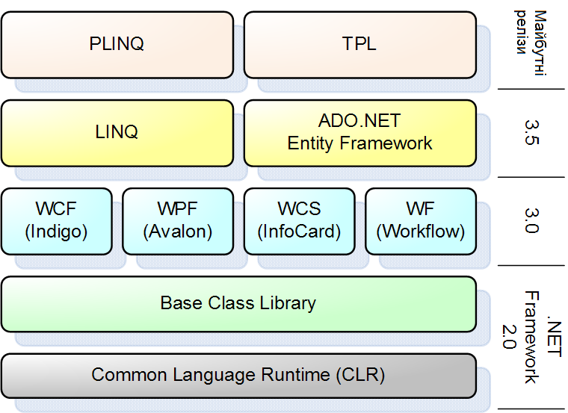

**2.6 СУБД Microsoft SQL Server**

Microsoft SQL Server — комерційна [система керування базами даних](http://uk.wikipedia.org/wiki/%D0%A1%D0%B8%D1%81%D1%82%D0%B5%D0%BC%D0%B0_%D0%BA%D0%B5%D1%80%D1%83%D0%B2%D0%B0%D0%BD%D0%BD%D1%8F_%D0%B1%D0%B0%D0%B7%D0%B0%D0%BC%D0%B8_%D0%B4%D0%B0%D0%BD%D0%B8%D1%85), що розповсюджується корпорацією [Microsoft](http://uk.wikipedia.org/wiki/Microsoft). Мова, що використовується для запитів — [Transact-SQL](http://uk.wikipedia.org/w/index.php?title=Transact-SQL&action=edit&redlink=1), створена спільно Microsoft та [Sybase](http://uk.wikipedia.org/wiki/Sybase). Transact-SQL є реалізацією стандарту [ANSI](http://uk.wikipedia.org/wiki/ANSI)/[ISO](http://uk.wikipedia.org/wiki/ISO) щодо структурованої мови запитів ([SQL](http://uk.wikipedia.org/wiki/SQL)) із розширеннями. Використовується як для невеликих і середніх за розміром баз даних, так і для великих баз даних масштабу підприємства. Багато років вдало конкурує з іншими системами керування базами даних.

|  |
| --- |
|  |

Базовий код MS SQL Server (до версії 7.0) ґрунтувався на коді [Sybase SQL Server](http://uk.wikipedia.org/w/index.php?title=Sybase_SQL_Server&action=edit&redlink=1). Це дозволило [Microsoft](http://uk.wikipedia.org/wiki/Microsoft) вийти на ринок баз даних для підприємств, де конкурували [Oracle](http://uk.wikipedia.org/wiki/Oracle_Corporation), [IBM](http://uk.wikipedia.org/wiki/IBM), і, пізніше, сама Sybase. Microsoft, Sybase і [Ashton-Tate](http://uk.wikipedia.org/w/index.php?title=Ashton-Tate&action=edit&redlink=1) спочатку об'єдналися для створення і випуску на ринок першої версії програми, що отримала назву SQL Server 1.0 для [OS/2](http://uk.wikipedia.org/wiki/OS/2) (близько [1989 року](http://uk.wikipedia.org/wiki/1989)), яка фактично була еквівалентом Sybase SQL Server 3.0 для [Unix](http://uk.wikipedia.org/wiki/Unix), [VMS](http://uk.wikipedia.org/w/index.php?title=VMS&action=edit&redlink=1) та ін. Microsoft SQL Server 4.2 був випущений у [1992 році](http://uk.wikipedia.org/wiki/1992) та входив до складу операційної системи [Microsoft OS/2](http://uk.wikipedia.org/w/index.php?title=Microsoft_OS/2&action=edit&redlink=1) версії 1.3. Офіційний реліз Microsoft SQL Server версії 4.21 для ОС [Windows NT](http://uk.wikipedia.org/wiki/Windows_NT) відбувся одночасно з релізом самої [Windows NT](http://uk.wikipedia.org/wiki/Windows_NT) (версії 3.1). Microsoft SQL Server 6.0 був першою версією SQL Server, створеною виключно для архітектури NT і без участі в процесі розробки Sybase.

До того часу, як вийшла на ринок ОС Windows NT, Sybase і Microsoft розійшлися та створювали вже власні моделі цього програмного продукту. Microsoft намагалася отримати виняткові права на всі версії SQL Server для [Windows](http://uk.wikipedia.org/wiki/Microsoft_Windows). Пізніше Sybase змінила назву свого продукту на [Adaptive Server Enterprise](http://uk.wikipedia.org/w/index.php?title=Adaptive_Server_Enterprise&action=edit&redlink=1) щоб уникнути плутанини з Microsoft SQL Server. До [1994 року](http://uk.wikipedia.org/wiki/1994) Microsoft отримала від [Sybase](http://uk.wikipedia.org/wiki/Sybase) три повідомлення про авторські права як натяк на походження Microsoft SQL Server.

Після розділення компанії зробили декілька самостійних релізів програм. SQL Server 7.0 був першим сервером баз даних зі справжнім [графічним інтерфейсом](http://uk.wikipedia.org/wiki/%D0%93%D1%80%D0%B0%D1%84%D1%96%D1%87%D0%BD%D0%B8%D0%B9_%D1%96%D0%BD%D1%82%D0%B5%D1%80%D1%84%D0%B5%D0%B9%D1%81_%D0%BA%D0%BE%D1%80%D0%B8%D1%81%D1%82%D1%83%D0%B2%D0%B0%D1%87%D0%B0) адміністрування. Для усунення претензій з боку Sybase у порушенні авторських прав, весь успадкований код в сьомій версії був переписаний. Це забезпечило також й успіх SQL Server 2000, який був першою редакцією, орієнтованою на архітектуру [IA-64](http://uk.wikipedia.org/w/index.php?title=IA-64&action=edit&redlink=1).

Протягом подальших шести років [корпорація Microsoft](http://uk.wikipedia.org/wiki/Microsoft) працювала над вдосконаленням вже існуючої версії SQL Server 2000 доки не збудувала зручнішу систему Microsoft SQL Server 2005. Були вдосконалені продуктивність, кліентські інструменти [інтегрованого середовища розробки](http://uk.wikipedia.org/wiki/%D0%86%D0%BD%D1%82%D0%B5%D0%B3%D1%80%D0%BE%D0%B2%D0%B0%D0%BD%D0%B5_%D1%81%D0%B5%D1%80%D0%B5%D0%B4%D0%BE%D0%B2%D0%B8%D1%89%D0%B5_%D1%80%D0%BE%D0%B7%D1%80%D0%BE%D0%B1%D0%BA%D0%B8), а також у декількох додаткових системах, що встановлюються разом із SQL Server 2005. Змінено: інструментарій [процесів керування сховищами даних](http://uk.wikipedia.org/wiki/ETL) (SQL Server Integration Services або [SSIS](http://uk.wikipedia.org/wiki/SQL_Server_Integration_Services)), сервер звітів, сервер [OLAP](http://uk.wikipedia.org/wiki/OLAP) та [інтелекутального аналізу даних](http://uk.wikipedia.org/w/index.php?title=%D0%86%D0%BD%D1%82%D0%B5%D0%BB%D0%B5%D0%BA%D1%83%D1%82%D0%B0%D0%BB%D1%8C%D0%BD%D0%B8%D0%B9_%D0%B0%D0%BD%D0%B0%D0%BB%D1%96%D0%B7_%D0%B4%D0%B0%D0%BD%D0%B8%D1%85&action=edit&redlink=1) ([Analysis Services](http://uk.wikipedia.org/w/index.php?title=Microsoft_Analysis_Services&action=edit&redlink=1)), а також декілька технологій повідомлень, особливо Service Broker та Notification Services.

|  |  |  |  |
| --- | --- | --- | --- |
| Версії SQL Server | | | |
| **Версія** | **Рік** | **Повна назва** | **Кодове ім'я** |
| 1.0 ([OS/2](http://uk.wikipedia.org/wiki/OS/2)) | 1989 | SQL Server 1.0 | — |
| 4.2 | 1992 | SQL Server 4.2 | — |
| 4.21 ([WinNT](http://uk.wikipedia.org/wiki/Windows_NT)) | 1993 | SQL Server 4.21 | — |
| 6.0 | 1995 | SQL Server 6.0 | SQL95 |
| 6.5 | 1996 | SQL Server 6.5 | Hydra |
| 7.0 | 1998 | SQL Server 7.0 | Sphinx |
| — | 1999 | SQL Server 7.0 [OLAP](http://uk.wikipedia.org/wiki/OLAP) | Plato |
| 8.0 | 2000 | SQL Server 2000 32-бітна версія | Shiloh |
| 8.0 | 2003 | SQL Server 2000 64-бітна версія | Liberty |
| 9.0 | 2005 | SQL Server 2005 | Yukon |
| 10.0 | 2008 | SQL Server 2008 | Katmai |

SQL Server 2005, випущений в листопаді 2005, є наступником SQL Server 2000. На додаток до системи керування [реляційними базами даними](http://uk.wikipedia.org/wiki/%D0%A0%D0%B5%D0%BB%D1%8F%D1%86%D1%96%D0%B9%D0%BD%D1%96_%D0%B1%D0%B0%D0%B7%D0%B8_%D0%B4%D0%B0%D0%BD%D0%B8%D1%85) включає також систему керування даними [XML](http://uk.wikipedia.org/wiki/XML). Для цього було визначено тип даних xml, який може використовуватись або як тип даних у стовпцях таблиць бази дани, або як літерал у запитах. XML-стовпці можуть бути асоційовані з схемами [XSD](http://uk.wikipedia.org/w/index.php?title=XSD&action=edit&redlink=1) (збережені дані XML перевіряються схемами). Перед збереженням у базі даних XML перетворюється на двійковий тип даних. Були розроблені спеціальні індексуючі методи для даних XML. Дані XML запитуються з використнням [XQuery](http://uk.wikipedia.org/wiki/XQuery) (до SQL Server 2005 доданий деякі розширення до мови [T-SQL](http://uk.wikipedia.org/w/index.php?title=T-SQL&action=edit&redlink=1), що дозволяють вкладення запитів XQuery до T-SQL). Крім того, були визначені нові розширення XQuery, названі XML DML, які дозволяють робити з даними XML модифікації на основі запитів. SQL Server 2005 також дозволяє серверу бази даних бути оприлюдненим через [веб-сервіси](http://uk.wikipedia.org/wiki/%D0%92%D0%B5%D0%B1-%D1%81%D0%BB%D1%83%D0%B6%D0%B1%D0%B0) з використанням пакетів TDS, що приховані у запитах [SOAP](http://uk.wikipedia.org/wiki/SOAP). Стосовно реляційних даних, до [T-SQL](http://uk.wikipedia.org/w/index.php?title=T-SQL&action=edit&redlink=1) були додані властивості керування помилками та підтримка рекурсивних запитів. SQL Server 2005 також включає нові алгоритми індексування та покращену систему відновлення після помилок. Сторінки даних стали містити [контрольну суму](http://uk.wikipedia.org/wiki/%D0%9A%D0%BE%D0%BD%D1%82%D1%80%D0%BE%D0%BB%D1%8C%D0%BD%D0%B0_%D1%81%D1%83%D0%BC%D0%B0) для кращого відновлення після помилок, також була додана підтримка оптимістичного паралелізму. Контроль дозволів і доступу був зроблений детальнішим, а процесор запитів став керувати паралельним виконанням запитів у ефективніший спосіб. Природно, підтримується поділ на таблиці та індекси, тому масштабування бази даних на [кластери](http://uk.wikipedia.org/wiki/%D0%9A%D0%BB%D0%B0%D1%81%D1%82%D0%B5%D1%80_%28%D1%96%D0%BD%D1%84%D0%BE%D1%80%D0%BC%D0%B0%D1%82%D0%B8%D0%BA%D0%B0%29) відбувається легше. До SQL Server 2005 було введене CLR SQL, що дозволило йому об'єднатися з [.NET Framework](http://uk.wikipedia.org/wiki/.NET_Framework).

Наступна версія SQL Server — SQL Server 2008, кодова назва «Katmai» була представлена 6 серпня 2008 року. Мета випуску SQL Server 2008 — зробити керування даними самоналаштовуваним, самоорганізованим та самопідтримуваним. SQL Server 2008 також включає підтримку структурованих і напівструктурованих даних, у тому числі цифрові медіа-формати для зображень, звуків, відео й інших мультимедійних даних. Ключовим нововведенням SQL Server 2008 є розвинені засоби управління ресурсами (resource governor), що дозволяють ефективно управляти і розподіляти робоче навантаження за допомогою відстежування рівня завантаження процесора і обсягу пам'яті, що займають працюючі застосунки. Microsoft виділяє засоби управління на основі політик, розширені можливості з складання звітів і проведенню аналізу, а також розвинені засоби управління інтелектуальними ресурсами підприємства. У продукті з'явилася повноцінна підтримка неструктурованих даних і покращена система шифрування інформації. Крім того, варто виділити розширені функції роботи з геолокалізованими даними.

Серед нових можливостей і удосконалень Microsoft SQL Server 2008 також слід зазначити появу нових типів даних, а саме — просторових даних, кращу сумісність з застосунками сторонніх розробників, наприклад [Oracle](http://uk.wikipedia.org/wiki/Oracle_Database), тіснішу інтеграцію з [Office](http://uk.wikipedia.org/wiki/Microsoft_Office), оптимізовані засоби шифрування даних, засоби управління на основі політик, а також покращені інструменти звітності і аналізу.

Продукт SQL Server 2008 пропонується в семи модифікаціях, орієнтованих на різні категорії користувачів, зокрема, на робочі групи, крупних корпоративних замовників, розробників і інших. Ціни на SQL Server 2008 в порівнянні з попередніми версіями системи управління базами даних залишаться тим самим. Крім того, Microsoft пропонує користувачам безкоштовні версії продукту (з обмеженими можливостями) — SQL Server 2008 Express і SQL Server Compact.

SQL Server 2012 включає низку вдосконалень для роботи з критичними бізнес-[застосунками](http://uk.wikipedia.org/wiki/%D0%97%D0%B0%D1%81%D1%82%D0%BE%D1%81%D1%83%D0%BD%D0%BE%D0%BA) і бізнес-аналітикою як в традиційних [дата-центрах](http://uk.wikipedia.org/wiki/%D0%94%D0%B0%D1%82%D0%B0-%D1%86%D0%B5%D0%BD%D1%82%D1%80), так і в приватних, публічних і гібридних [хмарних середовищах](http://uk.wikipedia.org/wiki/%D0%A5%D0%BC%D0%B0%D1%80%D0%BD%D1%96_%D0%BE%D0%B1%D1%87%D0%B8%D1%81%D0%BB%D0%B5%D0%BD%D0%BD%D1%8F). Серед нових можливостей SQL Server 2012 виділяються SQL Server AlwaysOn (рішення підтримки високого рівня доступності даних та аварійного відновлення), xVelocity (технологія збільшення продуктивності сховищ даних та програм бізнес-аналітики), нові рішення в області візуалізації PowerPivot і PowerView для створення звітів і аналітичних програм з [Excel](http://uk.wikipedia.org/wiki/Excel) і [SharePoint](http://uk.wikipedia.org/wiki/SharePoint), покращені інструменти для інтеграції даних і управління ними, включаючи SQL Server Data Quality Services і Master Data Services, нова семантична модель бізнес-аналітики та інструмент для адміністраторів баз даних і розробників застосунків SQL Server Data Tools.

Також Microsoft зробила значні інвестиції в області Big Data, а саме в інтеграцію SQL Server і популярних інструментів для бізнес-аналітики з неструктурованою інформацією.

Microsoft робить SQL Server доступним у різноманітних варіантах, які різняться наборами властивостей в залежності від цілей кінцевого користувача. Це такі редакції як:

[SQL Server Compact Edition (SQL CE)](http://uk.wikipedia.org/w/index.php?title=SQL_Server_Compact&action=edit&redlink=1)

Компактне видання — вкладений механізм бази даних. Завдяки малому обсягу (2 Мб для DLL) має зменшені властивості у порівнянні з іншими варіантами. Розмір бази даних обмежений 4 Гб і не може використовуватися як служба Windows.

[SQL Server Express Edition](http://uk.wikipedia.org/w/index.php?title=SQL_Server_Express&action=edit&redlink=1)

Раніше відомий під назвою MSDE (Microsoft SQL Server Desktop Engine), Microsoft SQL Server Express є вільно поширюваною версією SQL Server. Дана версія має деякі технічні обмеження, також відсутні графічні інструменти адміністрування. Такі обмеження роблять її непридатною для розгортання великих баз даних. В основному вона використовується у застосунках, при проектуванні, або для самостійного вивчення. Розмір бази даних обмежений 4 Гб, розмір пам'яті, що може бути адресованою — 1 Гб, підтримує лише один процесор.

SQL Server Workgroup Edition включає функціональність ядра бази даних, але не включає додаткові сервіси.

SQL Server Standard edition включає механізми ядра бази даних, а також автономні сервіси. Відрізняється від варіанту Enterprise Edition тим, що підтримує менше активних вузлів та не включає деякі функції збільшення продуктивності.

SQL Server Enterprise Edition — це повнофункціональна версія SQL Server

SQL Server Developer Edition включає ті самі функції, що й SQL Server Enterprise Edition, але містить обмеження щодо використання його лише для розробки та тестування. Його ліцензія не дозволяє використання в якості виробничого серверу.

Microsoft SQL Server як мову запитів використовує версію [SQL](http://uk.wikipedia.org/wiki/SQL), що отримала назву [TRANSACT-SQL](http://uk.wikipedia.org/w/index.php?title=TRANSACT-SQL&action=edit&redlink=1) (скорочено T-SQL), яка є реалізацією SQL-92 (стандарт [ISO](http://uk.wikipedia.org/wiki/ISO) для SQL) з багатьма розширеннями. T-SQL дозволяє використовувати додатковий синтаксис [процедур, що зберігаються](http://uk.wikipedia.org/w/index.php?title=%D0%9F%D1%80%D0%BE%D1%86%D0%B5%D0%B4%D1%83%D1%80%D0%B0,_%D1%89%D0%BE_%D0%B7%D0%B1%D0%B5%D1%80%D1%96%D0%B3%D0%B0%D1%94%D1%82%D1%8C%D1%81%D1%8F&action=edit&redlink=1) і забезпечує підтримку транзакцій (взаємодія бази даних з керуючим застосунком). Microsoft SQL Server та Sybase ASE для взаємодії з мережею використовують протокол рівня застосунка під назвою [Tabular Data Stream](http://uk.wikipedia.org/w/index.php?title=Tabular_Data_Stream&action=edit&redlink=1) (TDS, протокол передачі табличних даних).

Microsoft SQL Server також підтримує [Open Database Connectivity](http://uk.wikipedia.org/wiki/ODBC) (ODBC) — інтерфейс взаємодії застосунків з СУБД. Версія SQL Server 2005 надає можливість підключення користувачів через веб-сервер-сервіси, що використовують протокол SOAP. Це дозволяє клієнтським програмам, не призначеним для [Windows](http://uk.wikipedia.org/wiki/Windows), кроссплатформенно з'єднуватися з SQL Server. Microsoft також випустила сертифікований драйвер [JDBC](http://uk.wikipedia.org/wiki/JDBC), що дозволяє застосункам під керування [Java](http://uk.wikipedia.org/wiki/Java) (таким як BEA і [IBM Websphere](http://uk.wikipedia.org/wiki/IBM_Websphere)) з'єднуватися з Microsoft SQL Server 2000 і 2005.

SQL Server підтримує дзеркалювання та кластеризацію баз даних. Кластер серверу SQL — це сукупність однаково конфігурованих серверів; така схема допомагає розподілити робоче навантаження між декількома серверами. Усі сервера мають одне віртуальне ім'я, а дані розподіляються за IP-адресами машин кластеру протягом робочого циклу. Також у разі відмови або збою на одному з серверів кластеру доступне автоматичне перенесення навантаження на інший сервер.

SQL Server підтримує надлишкове дублювання даних за трьома сценаріями:

* Знімок: Виконується «знімок» бази даних, який сервер відправляє одержувачам.
* Історія змін: Всі зміни бази даних безперервно передаються користувачам.
* [Синхронізація](http://uk.wikipedia.org/wiki/%D0%A1%D0%B8%D0%BD%D1%85%D1%80%D0%BE%D0%BD%D1%96%D0%B7%D0%B0%D1%86%D1%96%D1%8F_%D0%B4%D0%B0%D0%BD%D0%B8%D1%85) з іншими серверами: Бази даних декількох серверів синхронізуються між собою. Зміни усіх баз даних відбуваються незалежно на кожному сервері, а під час синхронізації відбувається звірка даних. Дублювання такого типу передбачає можливість вирішення протиріч між базами даних.

SQL Server 2005 має вбудовану підтримку .NET Framework. Завдяки цьому, процедури бази даних, що зберігаються, можуть бути написані на будь-якій мові платформи .NET з використанням повного набору бібліотек, доступних для .NET Framework. На відміну від інших процесів, .NET Framework виділяє додаткову пам'ять і будує засоби керування SQL Server, не використовуючи вбудовані засоби Windows. Це підвищує продуктивність порівняно із загальними алгоритмами Windows, оскільки алгоритми розподілу ресурсів спеціально налагоджені для використання у структурах SQL Server.

Microsoft та інші компанії пропонують велику кількість програмних засобів розробки, які дозволяють розробляти [застосунки](http://uk.wikipedia.org/wiki/%D0%97%D0%B0%D1%81%D1%82%D0%BE%D1%81%D1%83%D0%BD%D0%BA%D0%B8) для бізнесу з використанням баз даних Microsoft SQL Server. Microsoft SQL Server 2005 включає також [Common Language Runtime](http://uk.wikipedia.org/wiki/Common_Language_Runtime) (CLR) [Microsoft .NET](http://uk.wikipedia.org/wiki/Microsoft_.NET), що дозволяє застосункам, розробленим на мовах платформи [.ΝΕΤ](http://uk.wikipedia.org/w/index.php?title=.%CE%9D%CE%95%CE%A4&action=edit&redlink=1) (наприклад, [VB.NET](http://uk.wikipedia.org/wiki/VB.NET) або [C#](http://uk.wikipedia.org/wiki/C_Sharp)), реалізовувати [процедури, що зберігаються](http://uk.wikipedia.org/w/index.php?title=%D0%9F%D1%80%D0%BE%D1%86%D0%B5%D0%B4%D1%83%D1%80%D0%B0,_%D1%89%D0%BE_%D0%B7%D0%B1%D0%B5%D1%80%D1%96%D0%B3%D0%B0%D1%94%D1%82%D1%8C%D1%81%D1%8F&action=edit&redlink=1) та різні функції. Попередні версії засобів розробки Microsoft використовували лише [API](http://uk.wikipedia.org/wiki/API) для надання функціонального доступу до Microsoft SQL Server.

**2.7 Вбудована мова запитів LINQ**

Language Integrated Query (LINQ) - проект Microsoft по додаванню синтаксису мови запитів, що нагадує SQL, в мови програмування платформи .NET Framework. Являє собою не що інше, як функціональне програмування, замасковане під синтаксис SQL. Раніше був реалізований в мовах C # і Visual Basic. NET. Безліч концепцій, які вводить LINQ, спочатку випробували в дослідницькому проекті Microsoft Cω.  
LINQ випущений разом з Visual Studio 2008 в кінці листопада 2007 року.  
  
Використовуючи деякі нові особливості мови, LINQ дозволяє використовувати SQL-подібний синтаксис безпосередньо в коді програми, написаної, наприклад, на мові C #:

* Анонімні типи
* Методи розширення
* Лямбда-числення
* Дерево виразів
* Стандартні оператори мови запитів
* Джерела даних

Спочатку підтримуючи механізм запитів для колекцій об'єктів в пам'яті, реляційних баз даних і даних у форматі XML, LINQ володіє розширюваною архітектурою, яка дозволяє стороннім розробникам реалізувати доступ до їх сховищ даних через механізм LINQ. Для цього необхідно реалізувати стандартні оператори запитів, використовуючи методи розширення, або реалізувати інтерфейс IQueryable, що дозволяє розбирати дерево виразу під час виконання, транслюючи його в свою мову запитів. У спільноті існує приклад користувальницької реалізації стандартних операторів запитів.   
Наприклад, LINQ для SQL (колишній DLinq), який перетворює LINQ-вирази в SQL-запити до бази даних, використовує можливості компілятора для побудови дерева виразів, грунтуючись на контексті програми, а не створюючи делегати функцій. Отримавши дерево виразів, що описує запит, спеціалізований провайдер бази даних може його проаналізувати і перетворити в запит на відповідній мові для бази даних, наприклад Microsoft SQL Server, Jet (яка використовується в Microsoft Access) або будь-якій інший. Деякі ентузіасти за допомогою подібної тактики вже створили для перевірки концепції LINQ бібліотеки для запитів до WMI , RSS, LDAP , колекціям даних ADO.NET, Amazon Web Services і SharePoint .

Існуюча попередня версія від Microsoft також включає в себе реалізацію LINQ для XML (раніше називалася XLinq), яка значно спрощує побудову XML документа і вилучення даних з нього, використовуючи схожі підходи. Крім того, Microsoft працює над ADO.NET vNext, також відомим як LINQ to Entities.  
В кінці 2008 року відповідальність за розробку LINQ до SQL поряд з ADO.NET Entity Framework (у тому числі і LINQ до Entities) була перекладена на команду, що займалася розвитком ADO.NET (т. зв. ADO.NET team), тоді як раніше розвитком LINQ до SQL займалася команда, пов'язана з розробкою компілятора для мови C # . Таким чином, стало очевидно, що обидва рішення націлені на вирішення одних і тих же завдань, а отже будуть конкурувати один з одним. Трохи пізніше Тім Маллалью роз'яснив, що Microsoft продовжить розробку LINQ до SQL на основі користувацьких відгуків. Однак, починаючи з версії платформи. NET 4.0, рекомендованим рішенням стає саме LINQ до Entities. Крім того, на підставі інформації, отриманої від користувачів, найбільш вживані можливості LINQ до SQL будуть додані і в LINQ до Entities. У результаті чого відбудеться поступове злиття рішень.  
Експерти в основному підтримали дане рішення. Так, наприклад, Марко Руссо хоча і обмовився, що переходити до LINQ до Entities варто не раніше, ніж воно перетвориться на повноцінну заміну LINQ до SQL, проте заявив, що об'єднання двох фреймворків, що частково перекривають один одного - хороша ідея .  
SQLMetal  
Бібліотека LINQ включає в себе інструмент SQLMetal, який дозволяє автоматично генерувати класи безпосередньо з підтримуваних .NET Framework баз даних. Альтернативою є реляційний конструктор об'єктів, що входить до складу Visual Studio, проте він може бути використаний тільки разом з Microsoft SQL Server.

Як і у контролера, у віджета може бути власне представлення. За замовчуванням, файли представлень віджету знаходяться у піддиректорії views директорії, яка містить файл класу віджета. Ці представлення можна рендерити за допомогою виклику [CWidget::render()](http://www.yiiframework.com/doc/api/1.1/CWidget#render), точно так, як і у випадку із контролером. Єдина різниця полягає у тому, що для представлення віджету не використовуються макети. Також, $this в представленні вказує на екземпляр віджета, а не на екземпляр контролера.

Системні представлення відносяться до представлень, які використовуються Yii для відображення помилок та інформації логу. Наприклад, коли користувач запитує неіснуючий контролер або дію, Yii згенерує виключення, яке розкриває суть помилки. Таке виключення буде відображено за допомогою системного представлення.

Іменування системних представлень підпорядковується деяким правилам. Імена типу errorXXX відносяться до представлень, які служать для відображення [CHttpException](http://www.yiiframework.com/doc/api/1.1/CHttpException) з кодом помилки XXX. Наприклад, якщо виключення [CHttpException](http://www.yiiframework.com/doc/api/1.1/CHttpException) згенеровано із кодом помилки 404, буде використане представлення error404.

Yii надає стандартний набір системних представлень, розташованих у framework/views. Їх можні змінити, створивши файли представлень з тими же назвами у директорії protected/views/system.

**3 РОЗРОБКА ПРОГРАМНОГО ЗАБЕЗПЕЧЕННЯ ДЛЯ РЕАЛІЗАЦІЇ ВЕБ-ОРІЄНТОВАНОЇ СИСТЕМИ ЗАМОВЛЕНЬ ТА РЕЗЕРВАЦІЙ**

**3.1 Створення бази даних та забезпечення зв’яків між її елементами**

**4 ОХОРОНА ПРАЦІ**

**4.1 Законодавче та нормативно-правове забезпечення охорони праці**

ТзОВ «SoftJourn» – компанія, що займається розробкою та супроводом програмного забезпечення різних видів – від веб-застосунків до програм для різних мобільних платформ, таких як iOS, Android, Windows Phone 7, Windows Phone 8. Її офіс знаходиться за адресою вул. Тичини, 7, м.Івано-Франківськ.

Працівники на даному підприємстві майже увесь робочий день проводять працюючи з комп’ютером, тому воно повинне виконувати такі нормативно-правові акти з охорони праці:

* НПАОП 0.00-1.28-10 Правила охорони праці під час експлуатації електронно-обчислювальних машин;
* НПАОП 0.00-4.12-05 Типове положення про порядок проведення навчання і перевірки знань з питань охорони праці;
* НПАОП 0.00-4.15-98 Положення про розробку інструкцій з охорони праці;
* НПАОП 0.00-4.21-04 Типове положення про службу охорони праці;
* НПАОП 0.00-4.29-97 Типове положення про кабінет охорони праці;
* НПАОП 0.00-6.07-04 Порядок ведення обліку даних про технічний стан машин, механізмів, устаткування підвищеної небезпеки;
* НПАОП 0.00-6.23-92 Про порядок атестації робочих місць за умовами праці;
* НПАОП 0.00-7.06-94 Єдина державна система показників обліку умов та безпеки праці;

Крім того, для даного підприємства як і для всіх інших є обов`язковим дотримання Кодексу законів про працю та Закону України про охорону праці.

Вимоги безпеки при роботі з ПК:

В Україні діють державні санітарні правила та норми роботи з візуальними дисплейними терміналами електронно-обчислювальних машин від 10 грудня 1998 №7. У цих правилах, зокрема, регламентується, що приміщення, де працюють люди з ПЕОМ, повинно розміщуватися в північній або північно-східній частині будівлі. Площа одного робочого місця повинна становити не менше 6 квадратних метрів, об'єм – не менше 20 кубічних метрів, відстань між робочими столами – не менше 2,5 м у ряду і 1,2 м між рядами. Стіни приміщень повинні мати коефіцієнт відбиття 0,5-0,6.

Висота робочої поверхні столу має бути в межах 680-800 мм. Рекомендована ширина столу – 600-1400 мм, глибина – 800-1000 мм. Робочий стіл повинен мати простір для ніг висотою не менше 600 мм, шириною – не менше 500 мм, глибиною – на рівні колін – не менше 450 мм, на рівні витягнутої ноги – не менше 650 мм.

Робочий стіл має бути обладнаний підставкою для ніг шириною не менше 300 мм та глибиною не менше 400 мм, з можливістю регулювання по висоті в межах 150 мм та кута нахилу опорної поверхні її межах 20°. Підставка повинна мати рифлену поверхню та бортик на передньому краї заввишки 10 мм.

Екран та клавіатура повинні бути розташовані не ближче 600 мм від очей користувача з урахуванням розміру алфавітно-цифрових знаків та символів.

Робоче місце має відповідати основним антропометричним даним людини. Крісло або стілець на робочому місці повинні мати висоту сидіння 40-50 см від рівня підлоги, а також відповідний кут нахилу спинки. Стегна працюючих мають розміщуватися паралельно підлозі, а стопи ніг – на підлозі або підставці, передпліччя – вертикально; лікті – під кутом 70-90° до вертикальної площини; зап'ястя зігнуті під кутом не більше 20° відносно горизонтальної площини, нахил голови – 15-20° відносно вертикальної площини.

Робоче сидіння користувача повинно бути підйомно-поворотним, м`яким, що регулюється за висотою, кутом нахилу сидіння та спинки, за відстанню спинки до переднього краю сидіння. Регулювання кожного параметра має бути незалежним, плавним або ступінчатим, мати надійну фіксацію.

Хід ступінчастого регулювання елементів сидіння має становити для лінійних розмірів 15-20 мм, для кутових – 2-5°. Ширина та глибина сидіння повинні бути не меншими за 400 мм. Висота поверхні сидіння має регулюватися в межах 400-500 мм, а кут нахилу поверхні - від 15° «перед до 5° назад.

Поверхня сидіння має бути плоскою, передній край – закругленим. Висота спинки сидіння має становити 300x20 мм, ширина – не менше 380 мм, радіус кривизни в горизонтальній площині – 400 мм. Кут нахилу спинки повинен регулюватися в межах 0-30° відносно вертикального положення. Відстань від спинки до переднього краю сидіння повинна регулюватися в межах 260-400 мм.

**4.2 Організація роботи з охорони праці на підприємстві**

Робочий тиждень на підприємстві сорокагодинний, тривалістю 5 робочих днів. Кожному працівникові надається щорічна оплачувана відпустка згідно з чинним трудовим законодавством, а також щорічна додаткова відпустка за особливий характер праці тривалістю до чотирьох календарних днів, згідно з підрозділом «Інші види виробництв» розділу XXII «Загальні професії за всіма галузями господарства», п.58. Усім жінкам, що працюють на підприємстві надається оплачувана відпустка тривалістю 126 календарних днів зв`язку з вагітністю та пологами (70 днів до пологів і 56 після). Для інвалідів створюються особливі робочі місця згідно з рекомендаціями МСЕК, які повині відповідати їх потребам. Адміністрація підприємства проводить для працівників два обовязкові медичні огляди: попередній – при влаштуванні на роботу і періодичний – протягом трудової діяльності відповідно до чинного законодавства. Неповнолітні до роботи на підприємстві не допускаються.

Для кожного нового працівника проводять вступний інструктаж з охорони праці і техніки безпеки. Також на підприємстві проводять регулярний інструктаж для всіх працівників кожних 6 місяців, або позачергово у випадках зазначених у пункті 6.6 Типового положення про порядок проведення навчання і перевірки знань з питань охорони праці. Такі строки проведення інструктажів зумовлені тим, що на підприємстві не виконуються роботи, які несуть із собою підвищену небезпеку.

Всі інструктажі проводяться висококваліфікованими спеціалістами, відповідальними за охорону праці на підприємстві. Спеціалісти, що слідкують за охороною праці на підприємстві працюють на договірних засадах. Кожен з них має виробничий стаж роботи не менше трьох років та пройшов спеціальні навчання з охорони праці. Також ці спеціалісти відповідають за дотримання вимог правил і положень з охорони праці як працівниками, так і адміністрацією підприємства, вони ж відповідають за фіксацію і виправлення всіх виявлених порушень. Всі технічні несправності на підприємстві ліквідовуються в день виникнення.

Для створення комфортних і безпечних умов праці на підприємстві використовують високоякісне обладнання, яке відповідає всім вимогам правил і положень з охорони праці, люмінесцентні лампи з розсіювачами, які забезпечують рівномірне штучне освітлення та системи вентиляції, кондиціонування і обігріву приміщень, які забезпечують сталу вологість і температуру повітря. Також на підприємстві дозволена вільна форма одягу.

**4.3 Основні причини нещасних випадків на виробництві та профзахворювань і заходи щодо їх попередження**

Для програмістів та інших офісних працівників характерні специфічні захворювання, головною причиною яких є малорухомий спосіб життя та постійна перевтома очей. Зокрема дуже поширеними є захворювання спини та різноманітні проблеми із зором на кшталт порушення акомодації, міопії чи далекозорості.

Для уникнення розвитку цих захворювань у працівників компанії офіс даного підприємства має спортзал, до якого всі працівники підприємства мають доступ протягом робочого дня. Також усі робочі місця на підприємстві відповідають всім описаним вище вимогам. Для запобігання появи проблем із зором в компанії враховуються вимоги щодо розташування робочих місць та їх освітлення, використовуються високоякісні монітори, які мінімізують шкідливий вплив на очі та дозволяються щогодинні перерви тривалістю 15 хвилин, які дозволять зняти напруження очей. Крім того, в програмістів чи просто в людей, які багато часу працюють з клавіатурою виникає защемлення серединного нерва в зап`ястному каналі. Для його запобігання потрібно час від часу розминати пальці рук і зап`ястя. Це можна робити в час щогодинних перерв, про які згадувалося вище. З написаного вище очевидно, що адміністрація підприємства приділяє багато уваги питанням охорони праці і докладає всіх зусиль для того щоби попередити розвиток професійних захворювань у працівників, тому не дивно що отримані мною дані про компанію «SoftJourn» свідчать про те, що за весь час існування даного підприємства, на ньому не сталося жодного нещасного випадку. Також, ніхто зі співробітників компанії не хворів на професійні захворювання. Оскільки в компанії «SoftJourn» за весь час її існування не було зафіксовано жодного випадку виробничого травматизму чи нещасного випадку, а також жоден співробітник не постраждав від професійних захворювань, тому жодних економічних втрат підприємство не зазнало. Серед комплексних заходів з охорони праці, що проводяться в ТзОВ «SoftJourn» варто виділити:

* Щомісячний огляд обладнання, перевірка на непридатність для експлуатації, при необхідності проведення своєчасного ремонту;
* Регулярне поповнення аптечки медикаментами першої допомоги один раз в квартал;
* Проведення підготовки опалювальної системи у всьому приміщенні до 1 жовтня;
* Утримування вентиляційного обладнання у технічно-налагодженому стані;
* Щомісячне проведення дня охорони праці з метою усунень порушень норм та правил техніки безпеки;
* Наявність журналу, де фіксуються проведення інструктажів з техніки безпеки і протипожежної безпеки.

Між працівниками підприємства та адміністрацією укладений колективний договір, в якому передбачено виділення коштів на охорону навколишнього середовища та охорону праці.

Висновки до розділу

Керівництво компанії «SoftJourn» приділяє багато уваги дотриманню всіх необхідних нормативно-правових актів з охорони праці, профілактиці професійних захворювань та створенню комфортних умов праці для всіх її співробітників. Це досягається за рахунок періодичних медоглядів, своєчасних інструктажів з питань охорони праці, правильної організації робочих місць, наявності високоякісного обладнання, можливості щогодинних перерв та відвідування спортзалу.

Охорона праці в даній компанії знаходиться на дуже високому рівні, і це підтверджується відсутністю нещасних випадків та професійних захворювань серед працівників.

**ВИСНОВКИ**

У дипломному проекті представлено всі процеси розробки веб-орієнтованої системи онлайн замовлень та резервацій для ресторану. Розроблене програмне забезпечення дозволяє впровадити на сайті клієнта можливість перегляду та замовлення вільних столів, вибір продуктів з меню ресторану та створення відгуків.

В першому розділі зроблено дослідження ринку надання ресторанних послуг та можливості замовлення цих послуг в інтернеті. На основі отриманих результатів можна зробити висновок, що тільки 10% від загальної кількості закладів громадського харчування активно позиціонують себе в інтернет мережі. Саме тому було вирішено створити даний програмний продукт.

Впровадження розробленої системи є перспективним рішенням для кафе та ресторанів, які хочуть активніше співпрацювати зі своєю цільовою аудиторією. З іншої сторони, користування даним сайтом додасть зручності в доступі до послуг для кінцевого користувача.

Реалізований об’єктно-орієнтований підхід, завдяки MVC архітектурі Yii фреймворку дозволяє без проблем змінювати, додавати та видаляти окремі модулі програмного забезпечення, що робить систему дуже гнучкою та адаптивною під потреби клієнта.

Розраховані техніко-економічні показники свідчать про те, що завдяки своїй інноваційності на українському ринку система має дуже короткий термін окупності, що є істотною перевагою при роботі з клієнтом. Розробка та впровадження даного програмного забезпечення є вигідним не тільки для розробників, але й для замовника, який зможе за короткий час збільшити місячні доходи на 10%.

**СПисок посилань на джерела**

1. Вовк Р.Б., Шекета В.І. Методичні вказівки до дипломного проектування – Івано-Франківськ: ІФНТУНГ, 2010. – 44 с.
2. Калічак О.В., Стеліга І.І., Кулик М.П, Воєвідко І.В. Охорона

праці. Методичні вказівки для дипломного проектування.

Івано – Франківськ: Факел.2008 – 82 с.

1. Корзун К. Система бронирования столов. Киев. // РестораторЪ, 2010. -№6(74). – 26 с.
2. http://en.wikipedia.org/wiki/OpenTable
3. http://ru.wikipedia.org/wiki/Онлайн-бронирование
4. <http://uk.wikipedia.org/wiki/Автоматизована_система_керування>
5. <http://rmcreative.ru/blog/post/freymvorki>
6. <http://refakt.ru/code/сравнение-yii-zend-framework-codeigniter/>
7. http://www.yiiframework.com
8. <http://recon.com.ua/articles/74-profit.html>
9. <http://myreferatik.in.ua/load/referat_3_kurs/marketing/rozrobka_marketing_planu_v_sferi_restorannogo_biznesu/48-1-0-3878>
10. <http://www.marketing-ua.com/articles.php?articleId=781>
11. <http://www.bconsult.com.ua/articles/runok_restoranov/>
12. <http://www.rb.com.ua/rus/marketing/tendency/8213/>
13. <http://www.antvirus.ru/ukr/zabolevanie-misc-i-sustavov.html>
14. <http://www.eurolab.ua/symptomsua/painua/298/>
15. <http://zastupnik.at.ua/publ/rizne/kompjuter_i_zdorovja_ljudini/7-1-0-198>
16. <http://mozdocs.kiev.ua/view.php?id=2445>
17. <http://zakon2.rada.gov.ua/laws/show/z0157-99>
18. <http://ukrarticles.pp.ua/medicina-i-zdorove/4812-tunnelnyj-sindrom-bol-v-zapyaste.html>
19. <http://firehelp.org.ua/basefh/base0001.php>
20. НПАОП 0.00-1.28-10. Правила охорони праці під час експлуатації ЕОМ
21. ГОСТ 12.1.006-84. Електромагнітне поле радіочастот. Засоби захисту
22. ДСН 3.3.6.042-99. Санітарні норми мікроклімату виробничих приміщень
23. ГОСТ 12.1.009-76. Электробезопасность. Термины и определения
24. НАПБ Б.03.002-2007. Норми визначення категорій приміщень, будинків та зовнішніх установок за вибухопожежною та пожежною небезпекою